**兰石铸锻MES质量与成本控制系统**

**需求规格说明**

编制 日期 年 月 日

审核 日期 年 月 日

批准 ____ 日期 年 月 日

河南迈艾木信息技术有限公司

2018年6月12日

**文档控制**

**变更记录**

| 日期 | 作者 | 版本 | 更改参考 |
| --- | --- | --- | --- |
|  |  |  |  |
|  |  |  |  |
|  |  |  |  |
|  |  |  |  |

**审核签署**

| 单位或部门 | 姓名 | 职位 |
| --- | --- | --- |
|  |  |  |
|  |  |  |
|  |  |  |
|  |  |  |
|  |  |  |
|  |  |  |
|  |  |  |
|  |  |  |
|  |  |  |
|  |  |  |
|  |  |  |
|  |  |  |

**分 发**

| 编号 | 姓名 | 位置/岗位 |
| --- | --- | --- |
|  |  |  |
|  |  |  |
|  |  |  |
|  |  |  |
|  |  |  |
|  |  |  |
|  |  |  |
|  |  |  |

备注:出于文档管理的目的，如果您收到了本文档的电子版本，请打印出来并在封面的相应位置写上您的名字。

出于文档管理的目的，如果您收到了本文档的纸介质版本，请在封面写上您的名字。

目录

1. 引言 1

1.1 目的 1

1.2 术语 1

2. 项目简介 1

2.1 项目背景 1

2.2 项目范围 1

2.3 项目约束 1

3. 兰石铸锻概述 1

3.1 企业简介 1

3.2 组织架构 2

3.3 生产管理信息化应用现状 3

3.3.1 生产管理整体业务流程 3

3.3.2 锻件生产业务流程 5

3.3.3 铸件生产业务流程 7

3.3.4 热处理生产业务流程 8

4. 角色 10

5. 功能需求 11

5.1 实现线上与线下业务的同步处理 11

5.2 支持线下业务的精细化管理 11

5.3 质量管理 11

5.3.1 质量检验 11

5.3.2 不合格品处理 44

5.3.3 质量信息采集及处理 45

5.3.4 质证生成系统 47

5.4 生产成本 51

5.5 单件追溯 51

6. 软硬件环境需求 52

6.1 服务器端需求 52

6.1.1 硬件要求 52

6.1.2 软件要求 52

6.2 客户端计算机要求 52

6.2.1 硬件要求 52

6.2.2 软件要求 53

6.3 智能终端要求 53

6.3.1 硬件要求 53

6.3.2 软件要求 53

6.4 网络要求 53

7. 接口需求 53

8. 其它需求 54

**兰石铸锻MES质量与成本控制系统需求规格说明**

# 引言

## 目的

兰州兰石集团有限公司（以下简称兰石集团）与河南迈艾木信息技术有限公司（以下简称迈艾木）就兰石铸锻“MES质量与成本控制系统”项目签订了合同和技术协议。本需求规格说明是在对兰石铸锻及兰石集团相关需求进行充分调研的基础上整理而成，作为本项目进行后续详细设计以及界定项目需求边界的依据。

## 术语

|  |  |  |
| --- | --- | --- |
| 序号 | 术语或缩写词 | 说明性定义 |
| 1 | MES | **M**anufacturing **E**xecution **S**ystem，制造执行系统 |
| 2 | ERP | **E**nterprise **R**esource **P**lanning，企业资源计划 |
| 3 | PLM | **P**roduct **L**ifecycle **M**anagement，产品生命周期管理 |

# 项目简介

## 项目背景

本项目是兰石集团下属的兰石铸锻公司提出，主要应对兰石铸锻公司对于质量和成本的精细化管控和及时追溯的需求，并满足工信部项目“石油装备关键零部件数字化铸造及智能制造新模式”中对质量和成本控制的要求，以实现降低成本、提高效率和质量的目标。

## 项目范围

兰石铸锻MES质量与成本控制系统对接兰石ERP 系统的工单数据，通过本系统实时记录生产质量和成本信息，并由调度和专检员判定检验结果，并通过质量检验结果控制工序完工和产品入库，从而达到车间生产质量和成本控制的目的。

## 项目约束

兰石集团已经实施了ERP、MES系统，本项目要尽可能实现与上述系统的对接，尤其是与ERP系统的集成和对接。

# 兰石铸锻概述

## 企业简介

兰州兰石铸锻有限责任公司，是兰石集团的全资子公司，位于兰州市兰州新区黄河大道西段506号。2015年公司完成“出城入园”整体搬迁，新公司总占地面积210000 m2，建筑面积130000m2，厂房面积90000m2。目前在职职工近700人，其中高级工程师13人，工程师21人，各工种专业技术工人500余名。公司拥有配套齐全的机电液一体化的冶炼、铸造、锻造、热处理及机加工生产线，装备能力达到了国际先进、国内领先水平。

主要设备有：10t电弧炉、30t电弧炉、45t LF炉、30t VOD、10t AOD精炼炉各一台、FAT 40t、10t移动式混砂机各一台、三条树脂砂造型生产线、砂再生系统、20t铬矿砂分离系统；50MN、10MN快锻液压机组、4米径-轴向数控碾环机、5t、3t、1t电液锤各一台；40t、10t热处理装钢机各一台；Φ2m×10m重型卧车、Φ1.6m×6m大型卧车、5m数控双柱立式车床、3m×6m数控龙门镗铣床及3.5m×6m数控龙门加工中心等加工设备60余台/套。

公司年产各类高端铸钢件30000t，铸铁件及有色件10000t，可提供各种钢锭36000t，年产高端锻件35000t，热处理件50000t的综合生产能力。年产钢水量84000t，可生产最大铸钢件60t，最大钢锭60t，最大锻件50t，最大环形件直径4m，最长轴类锻件12m，可进行调质、正火、退火、时效等热处理工艺，最大热处理件50t。

产品覆盖石油钻采设备铸锻件、石化、核电容器锻件、汽轮机超临界、超超临界铸锻件、清洁能源、海洋工程、军工、冶金、矿山、风电、有色金属、出口产品等行业领域。

公司主要由冶炼铸造和锻造热处理两个生产单元构成，是目前我国在石油钻采铸锻件、汽轮机超临界、超超临界铸锻件、低温铸锻件、有色铸锻件等高端铸锻件以及热处理行业领先的专业化生产企业。铸造单元，是中国铸造协会绿色工作委员会理事单位、全国铸造标准化委员会委员单位、全国铸造行业铸钢分行业的排头兵企业、国内第一家完全采用呋喃树脂砂新工艺进行铸钢件生产的样板企业；锻造热处理单元，是中国锻压协会理事单位、全国锻压标准委员会单位、中国热处理协会会员单位。

## 组织架构

兰石铸锻组织架构如下图所示：

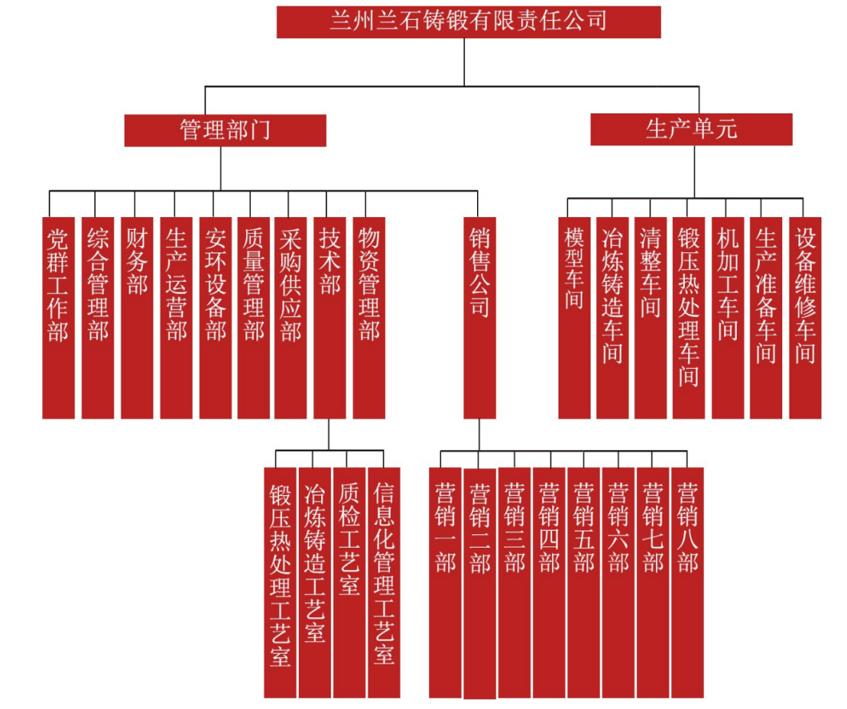

## 生产管理信息化应用现状

兰石铸锻目前在用的主要信息化系统包括ERP、PLM和MES，三个系统也实现了数据集成，生产管理信息化应用取得了一定的效果，但也存在如下问题：

1. 系统内的电子数据滞后于实际生产执行，造成信息化系统和实际执行“两层皮”
2. 现有的信息化系统以结果管理为主，缺乏对于生产过程的实时、有效管控，缺乏对于配炉、热处理外协、检验数据记录、成本数据记录等的管理
3. 数据录入和使用必须在电脑上，没有基于手机等智能终端的应用，无法实现数据的实时录入和使用
4. 对于一些可采集的检验设备参数没有实现自动采集
5. 只实现了面向最终成品的结果性管理，但形成最终成品的各种半成品和对应的生产过程没有管理，也造成很多针对半成品的生产过程管理数据、质量和成本数据归集出现问题
6. 不支持多计量单位，现有的以重量为单位进行管理的方案和实际生产执行过程中重量和数量双计量管理存在错位
7. 不能实现按追溯号进行单件和批次管理，以及按照追溯号进行管理和追溯

### 生产管理整体业务流程

兰石铸锻生产管理整体业务流程如下图所示：



|  |  |  |  |  |  |  |
| --- | --- | --- | --- | --- | --- | --- |
| **业务节点** | **处理过程** | **人员角色** | **部门** | **输入** | **输出** | **备注** |
| 下达锻造生产任务 | 收到锻造合同后，生产运营部向车间下达生产月计划和周计划 | 计划员 | 生产运营部 | 《锻造产品合同》 | 《锻造生产月计划》、《锻造生产周计划》 | 线下打印生产计划 |
| 下达铸造生产任务 | 收到铸造合同后，生产运营部向车间下达生产计划 | 计划员 | 生产运营部 | 《铸造产品合同》 | 《铸造生产月计划》、《铸造生产周计划》 | 线下打印生产计划 |
| 下达热处理生产任务 | 收到来料热处理合同后，生产运营部向车间下达生产计划 | 计划员 | 生产运营部 | 《热处理产品合同》 | 《热处理生产月计划》、《热处理生产周计划》 | 线下打印生产计划 |
| 工艺方案（锻造） | 车间工艺员根据生产计划，出具工艺方案 | 工艺员 | 锻压热处理车间 | 《锻造生产月计划》、《锻造生产周计划》 | 《产品锻造工艺》、《产品图纸》 | CAXA系统编制产品图纸及工艺 |
| 配样计划（锻造） | 车间工艺员根据生产计划，出具配样计划，并反馈给生产运营部 | 工艺员 | 锻压热处理车间 | 《锻造生产月计划》、《锻造生产周计划》 | 《锻造配样计划》 | 线下打印配样计划 |
| 物料需求（锻造） | 车间工艺员根据生产计划，向物资管理部提出原材料采购需求 | 工艺员 | 锻压热处理车间 | 《锻造生产月计划》、《锻造生产周计划》 | 《原材料采购单》 | 线下打印原材料采购单，内容包括原材料规格、数量以及特殊要求 |
| 工艺方案（铸造） | 车间工艺员根据生产计划，出具工艺方案 | 工艺员 | 冶铸车间 | 《铸造生产月计划》、《铸造生产周计划》 | 《产品铸造工艺》、《产品图纸》 | CAXA系统编制产品图纸及工艺 |
| 配样计划（铸造） | 车间工艺员根据生产计划，出具配样计划，并反馈给生产运营部 | 工艺员 | 冶铸车间 | 《铸造生产月计划》、《铸造生产周计划》 | 《铸造配样计划》 | 线下打印配样计划 |
| 物料需求（铸造） | 车间计划员根据生产计划，向物资管理部提出原材料采购需求 | 工艺员 | 冶铸车间 | 《铸造生产月计划》 | 《原材料采购单》 | 线下打印原材料采购单，内容包括原材料规格、数量以及特殊要求；也可能手写采购单 |
| 工艺方案（热处理） | 车间工艺员根据生产计划，出具工艺方案 | 工艺员 | 锻压热处理车间 | 《热处理生产月计划》 | 《产品热处理工艺》、《产品图纸》 | CAXA系统编制产品图纸及工艺 |
| 提出物料采购计划 | 物资管理部依据库存物料情况编制原材料采购计划 | 库管员 | 物资管理部 | 《原材料采购清单》 | 《原材料采购计划》 | 线下打印采购计划 |
| 物料入库 | 生产运营部在ERP系统中对原材料进行入库，并打印原材料入库票 | 库管员 | 生产运营部 | 《原材料采购计划》 | 《原材料入库票》 | ERP系统和线下同时进行 |
| 发料 | 物资管理部及时向车间发料，并在ERP系统中对原材料进行出库 | 库管员 | 物资管理部 | 《原材料入库票》 | / | ERP系统和线下同时进行 |
| 工艺方案（机加） | 将需要进行加工且不需外协的毛坯转入机加车间，编制工艺方案 | 工艺员 | 机械加工车间 | / | 《产品机加工艺》、《产品图纸》 | CAXA系统编制产品图纸及工艺 |
| 机械加工 | 将需要进行加工且不需外协的毛坯转入机加车间进行机械加工 | 工人 | 机械加工车间 | / | / |  |
| 委外加工 | 毛坯如果需要委外加工，则由生产运营部编制外协合同，进行产品外协加工，并在ERP系统中录入外协订单 | 生产统计员 | 生产运营部 | / | 《外协加工合同》 | ERP系统和线下同时进行 |
| 产品入库 | 产品的全部工序完工后，由生产统计员在系统中将入库单提交生产运营部的生产统计员，在ERP系统中进行入库操作 | 生产统计员 | 生产运营部 | 《毛坯件入库单》 | / | ERP系统和线下同时进行 |
| 产品出库 | 产品入库后，根据需要进行出库并发运，由生产统计员在ERP系统中进行出库操作 | 生产统计员 | 生产运营部 | / | 《发货通知单》 | ERP系统和线下同时进行 |

### 锻件生产业务流程

锻件生产业务流程如下图所示：



|  |  |  |  |  |  |  |
| --- | --- | --- | --- | --- | --- | --- |
| **业务节点** | **处理过程** | **人员角色** | **部门** | **输入** | **输出** | **备注** |
| 编制下发生产计划 | 车间计划员根据生产运营部下发的生产月计划和周计划，编制并向车间下发生产日计划 | 车间计划员 | 锻压热处理车间 | 《锻造生产月计划》、《锻造生产周计划》 | 《锻造生产日计划》 | 线下打印生产计划 |
| 编制下发生产工单 | 根据生产日计划，编制并下发每个产品的生产工单，并且在ERP系统中录入工单信息 | 车间计划员 | 锻压热处理车间 | 《锻造生产日计划》 | 《锻造工艺流程工作票》 | ERP系统和线下同时进行 |
| 生产派工 | 车间调度在MES系统中进行派工，并根据生产工单口头对工人下达生产任务 | 车间调度员 | 锻压热处理车间 | 《锻造工艺流程工作票》、《产品图纸》 | 《锻造工艺流程工作票》 | 车间调度员将产品图纸和工单直接交给负责该工序的工人，口头下达任务 |
| 生产领料 | 工人接到生产派工通知后，根据工单内容，到库房领取相关原材料，库管员在ERP系统中进行出库 | 工人 | 锻压热处理车间 | 《锻造工艺流程工作票》 | 《生产领料单》 |  |
| 工序自检/互检 | 工人将自己所负责生产工序完成后，部分工序是否合格需要进行自检或者工人互相检查 | 工人 | 锻压热处理车间 | / | / |  |
| 工序专检 | 工人完成工序后，部分关键工序需要检验员进行专检，检验产品是否合格并确认合格品数量，以及填写不合格品处理单 | 检验员 | 质量管理部 | / | 《锻件检查记录》、《不合格品反馈及处理单》 |  |
| 生产报工 | 工人将自己所负责生产工序完成并检验通过后，报告车间统计员，车间统计员在MES系统中进行报工，需要专检的工序通知检验间进行检验，然后移交下序 | 车间统计员 | 锻压热处理车间 | 《锻造工艺流程工作票》 | 完序《锻造工艺流程工作票》 | 报工一部分在线上进行，一部分在线下进行 |
| 产品入库 | 产品的全部工序完工后，由车间统计员在系统中将入库单提交生产运营部的生产统计员，在ERP系统中进行入库操作 | 生产统计员 | 生产运营部 | 《毛坯件入库单》 | / |  |
| 不合格品处理 | 产品完工后，剩余的不合格品统一在车间根据不合格品处理单进行处理 | / | 锻压热处理车间 | 《不合格品反馈及处理单》 | 根据处理单对不合格品进行返修、降级使用、报废等处理 |  |

### 铸件生产业务流程

铸件生产业务流程如下图所示：



|  |  |  |  |  |  |  |
| --- | --- | --- | --- | --- | --- | --- |
| **业务节点** | **处理过程** | **人员角色** | **部门** | **输入** | **输出** | **备注** |
| 编制下发生产计划 | 车间计划员根据生产运营部下发的生产月计划和周计划，编制并向车间下发生产日计划 | 车间计划员 | 冶铸车间 | 《铸造生产月计划》、《锻造生产周计划》 | 《铸造生产日计划》 | 线下打印生产计划 |
| 编制下发生产工单 | 根据生产日计划，编制并下发每个产品的生产工单，并且在ERP系统中录入工单信息 | 车间计划员 | 冶铸车间 | 《铸造生产日计划》 | 《铸造工艺流程工作票》 | ERP系统和线下同时进行 |
| 生产派工 | 车间调度在MES系统中进行派工，并根据生产工单口头对工人下达生产任务 | 车间调度员 | 冶铸车间 | 《铸造工艺流程工作票》、《产品图纸》 | 《铸造工艺流程工作票》 | 车间调度员将产品图纸和工单直接交给负责该工序的工人，口头下达任务 |
| 生产领料 | 工人接到生产派工通知后，根据工单内容，到库房领取相关原材料，库管员在ERP系统中进行出库 | 工人 | 冶铸车间 | 《铸造工艺流程工作票》 | 《生产领料单》 |  |
| 工序自检/互检 | 工人将自己所负责生产工序完成后，部分工序是否合格需要进行自检或者工人互相检查 | 工人 | 冶铸车间 | / | / |  |
| 工序专检 | 工人完成工序后，部分关键工序需要检验员进行专检，检验产品是否合格并确认合格品数量，以及填写不合格品处理单 | 检验员 | 质量管理部 | / | 《铸件检查记录》、《不合格品反馈及处理单》 |  |
| 生产报工 | 工人将自己所负责生产工序完成并检验通过后，报告车间统计员，车间统计员在MES系统中进行报工，需要专检的工序通知检验间进行检验，然后移交下序 | 车间统计员 | 冶铸车间 | 《铸造工艺流程工作票》 | 完序《铸造工艺流程工作票》 | 报工一部分在线上进行，一部分在线下进行 |
| 产品入库 | 产品的全部工序完工后，由车间统计员在系统中将入库单提交生产运营部的生产统计员，在ERP系统中进行入库操作 | 生产统计员 | 生产运营部 | 《毛坯件入库单》 | / |  |
| 不合格品处理 | 产品完工后，剩余的不合格品统一在车间根据不合格品处理单进行处理 | / | 冶铸车间 | 《不合格品反馈及处理单》 | 根据处理单对不合格品进行返修、降级使用、报废等处理 |  |

### 热处理生产业务流程

热处理生产业务流程如下图所示：



|  |  |  |  |  |  |  |
| --- | --- | --- | --- | --- | --- | --- |
| **业务节点** | **处理过程** | **人员角色** | **部门** | **输入** | **输出** | **备注** |
| 编制下发配炉生产计划 | 车间计划员根据生产运营部下发的生产月计划和周计划，编制并向车间下发生产日计划 | 车间计划员 | 锻压热处理车间 | 《热处理生产月计划》、《热处理生产周计划》 | 热处理生产日计划》 | 线下打印生产计划 |
| 编制下发配炉生产工单 | 若为来料热处理加工，则根据生产日计划，编制并下发每个产品的生产工单；  若为锻造或铸造转序而来的半成品，则根据锻造或铸造的生产工单编制热处理工单并下发 | 车间计划员 | 锻压热处理车间 | 《热处理生产日计划》/《锻造工艺流程工作票》/《铸造工艺流程工作票》 | 《热处理任务单》 | ERP系统和线下同时进行 |
| 生产派工 | 车间调度在MES系统中进行派工，并根据生产工单口头对工人下达生产任务 | 车间调度员 | 锻压热处理车间 | 《热处理任务单》、《产品图纸》 | 《热处理任务单》 | 车间调度员将产品图纸和工单直接交给负责该工序的工人，口头下达任务 |
| 工序自检/互检 | 工人将自己所负责生产工序完成后，部分工序是否合格需要进行自检或者工人互相检查 | 工人 | 锻压热处理车间 | / | / |  |
| 工序专检 | 工人完成工序后，部分关键工序需要检验员进行专检，检验产品是否合格并确认合格品数量，以及填写不合格品处理单 | 检验员 | 质量管理部 | / | 《热处理检查记录》、《不合格品反馈及处理单》 |  |
| 生产报工 | 工人将自己所负责生产工序完成并检验通过后，报告车间统计员，车间统计员在MES系统中进行报工，需要专检的工序通知检验间进行检验，然后移交下序 | 车间统计员 | 锻压热处理车间 | 《热处理任务单》 | 完序《热处理任务单》 | 报工一部分在线上进行，一部分在线下进行 |
| 产品入库 | 产品的全部工序完工后，由车间统计员在系统中将入库单提交生产运营部的生产统计员，在ERP系统中进行入库操作 | 生产统计员 | 生产运营部 | 《毛坯件入库单》 |  |  |
| 不合格品处理 | 产品完工后，剩余的不合格品统一在车间根据不合格品处理单进行处理 |  | 锻压热处理车间 | 《不合格品反馈及处理单》 | 根据处理单对不合格品进行返修、降级使用、报废等处理 |  |

# 角色

|  |  |
| --- | --- |
| 角色名称 | 职责描述 |
| 生产者 | 报产量，报工作，报异常，进料确认，自检记录，互检记录，报成本 |
| 检验者 | 检验确认，不合格品处理，专检记录，出质量合格证 |
| 车间主管 | 明确工单优先级，协调生产中的问题，及时了解本车间生产进度、质量和成本情况 |
| 质量主管 | 协调生产中的质量问题，及时了解全厂生产进度、质量和成本情况 |
| 计划员 | 编制生产计划（工单），跟进工单执行情况 |
| 调度员 | 基于工单进行派工和生产调整 |
| 班组长 | 组织生产者生产，协同组内生产中的问题，及时了解本班组生产进度、质量和成本情况 |
| 主管副总 | 协调企业生产中的问题，及时了解各车间生产进度、质量和成本情况 |
| 总经理 | 协调企业生产中的问题，及时了解企业生产进度、质量和成本情况 |

# 功能需求

## 实现线上与线下业务的同步处理

避免线上、线下业务两层皮的现状，实现线上与线下业务的同步处理。各级主管包括生产者能够及时了解每一个物料的生产进度、质量和成本情况。

1. 铸造业务

支持冶炼配料管理。

支持铸造工艺设计和生产制造并行，边设计、边制造。

1. 锻造业务

支持锻造工艺设计和生产制造并行，边设计、边制造。在锻造工艺编制完成后即可开工单进行生产，后续热处理工艺、机加工艺完成后都可以更改工单并持续生产。

不再单独手工下发“锻造工作票”、“热处理工作票”、“机加工作票”。

1. 热处理业务

支持热处理的配炉明细管理。

支持热处理外协业务管理到每一个最终产品（现在是管理到一份合同）。不再手工下发“热处理任务单”。

## 支持线下业务的精细化管理

在形成最终产品铸件或锻件过程中有许多中间性物料，如钢水、钢锭、圆钢、中间坯、试样等，过程中的质量、成本数据应该归集到相应的中间性物料之上，并建立这些中间性物料与最终产品之间的关系，实现精细化的业务管控。

对于之前手工记录的生产过程数据、质量数据、成本数据等，都记录到系统中。

## 质量管理

通过系统实时记录生产质量信息，并由调度和专检员判定检验结果，并通过质量检验结果控制工序完工和产品入库，从而达到车间生产质量控制的目的。

### 质量检验

* 车间检验

记录各工序在生产过程中的工序自检/互检信息；

* 质检员专检

记录各工序在生产过程中的抽检信息；

判定车间质量自检/互检问题的结果。

根据质量结果控制生产过程。合格品才可以完工，不合格品走不合格品处理流程

* 缺陷记录

根据质量基础数据中的缺陷信息记录生产过程中出现的质量缺陷信息,为后面的质量统计分析提供数据支持。主要记录内容包括“工号”、“物料条码”、“物料名称”、“工序”、“缺陷编号”、“缺陷名称”、“缺陷分类”、“缺陷等级”、“缺陷数量”、“检验时间”等信息。

根据下面所列的锻件、模型、铸件、冶炼质量检验控制节点要求添加检验记录。

#### 锻件质量检验控制节点

* 锻件原材-原材VT

每根、每件都有唯一的材检号。

|  |  |  |  |  |  |  |  |  |  |  |  |  |  |  |  |  |
| --- | --- | --- | --- | --- | --- | --- | --- | --- | --- | --- | --- | --- | --- | --- | --- | --- |
| **控制点** | | 锻件原材 | **节点编号** | | G28 | | **节点名称** | | 原材VT | | | **节点性质** | | | 专控节点 | |
| **检验手段** | | 目测 | **抽样标准** | | 每根 | | **检验方式** | | 专检 | | | **备注** | | |  | |
| **序号** | **属性名称** | | | **属性别名** | | **属性描述** | | **值型** | | **长度** | **默认值** | | **取值方式** | **取值范围** | | **是否查询** |
| 1 |  | | | 材质 | |  | | 字符串 | | 20 |  | | 输入 |  | | 是 |
| 2 |  | | | 冶炼炉号 | |  | | 字符串 | | 20 |  | | 输入 |  | | 是 |
| 3 |  | | | 重量（千克） | |  | | 字符串 | | 20 |  | | 输入 |  | |  |
| 5 |  | | | 材检号 | | 唯一 | | 字符串 | | 20 |  | | 输入 |  | | 是 |
| 6 |  | | | 检验结果 | |  | | 字符串 | | 128 |  | | 输入 |  | |  |
| 7 |  | | | 是否合格 | |  | | 字符串 | | 10 |  | | 选取 | 合格/不合格 | | 是 |
| 8 |  | | | 备注 | |  | | 字符串 | | 128 |  | | 输入 |  | |  |

* 锻件原材-原材探伤

|  |  |  |  |  |  |  |  |  |  |  |  |  |  |  |  |  |
| --- | --- | --- | --- | --- | --- | --- | --- | --- | --- | --- | --- | --- | --- | --- | --- | --- |
| **控制点** | | 锻件原材 | **节点编号** | | K3 | | **节点名称** | | 原材探伤 | | | **节点性质** | | | 专控节点 | |
| **检验手段** | | 探伤设备 | **抽样标准** | | 每根 | | **检验方式** | | 专检 | | | **备注** | | |  | |
| **序号** | **属性名称** | | | **属性别名** | | **属性描述** | | **值型** | | **长度** | **默认值** | | **取值方式** | **取值范围** | | **是否查询** |
| 1 |  | | | 材质 | |  | | 字符串 | | 20 |  | | 输入 |  | | 是 |
| 2 |  | | | 冶炼炉号 | |  | | 字符串 | | 20 |  | | 输入 |  | | 是 |
| 3 |  | | | 重量（千克） | |  | | 字符串 | | 20 |  | | 输入 |  | |  |
| 5 |  | | | 材检号 | | 唯一 | | 字符串 | | 20 |  | | 输入 |  | | 是 |
| 6 |  | | | 检验结果 | |  | | 字符串 | | 128 |  | | 输入 |  | |  |
| 7 |  | | | 是否合格 | |  | | 字符串 | | 10 |  | | 选取 | 合格/不合格 | | 是 |
| 8 |  | | | 备注 | |  | | 字符串 | | 128 |  | | 输入 |  | |  |

* **金相**
* 锻件原材-原材化分

|  |  |  |  |  |  |  |  |  |  |  |  |  |  |  |  |  |
| --- | --- | --- | --- | --- | --- | --- | --- | --- | --- | --- | --- | --- | --- | --- | --- | --- |
| **控制点** | | 锻件原材 | **节点编号** | | K4 | | **节点名称** | | 原材化分 | | | **节点性质** | | | 专控节点 | |
| **检验手段** | | 快速光谱仪/光谱仪 | **抽样标准** | | 每炉 | | **检验方式** | | 专检 | | | **备注** | | |  | |
| **序号** | **属性名称** | | | **属性别名** | | **属性描述** | | **值型** | | **长度** | **默认值** | | **取值方式** | **取值范围** | | **是否查询** |
| 1 |  | | | 炉号 | |  | | 字符串 | | 20 |  | | 输入 |  | | 是 |
| 2 |  | | | 材质 | |  | | 字符串 | | 20 |  | | 输入 |  | | 是 |
| 3 |  | | | 重量（千克） | |  | | 字符串 | | 20 |  | | 输入 |  | |  |
| 4 |  | | | 化学成分 | |  | | 对象 | |  | 化学成分 | |  |  | |  |
| 5 |  | | | 检验结论 | |  | | 字符串 | | 10 |  | | 选取 | 合格/不合格 | |  |
| 6 |  | | | 备注 | |  | | 字符串 | | 128 |  | | 输入 |  | |  |

|  |  |  |  |  |  |  |  |  |  |  |  |  |  |  |  |
| --- | --- | --- | --- | --- | --- | --- | --- | --- | --- | --- | --- | --- | --- | --- | --- |
| 类名 | | 化学成分 | 类编码 |  | |  | |  | | | 备注 | | |  | |
| 序号 | 属性名称 | | 属性别名 | | 属性描述 | | 值型 | | 长度 | 默认值 | | 取值方式 | | 取值范围 | 是否查询 |
| 1 |  | | C理论值 | |  | | 字符串 | | 20 |  | | 输入 |  | | 是 |
| 2 |  | | C实测值 | |  | | 字符串 | | 20 |  | | 输入/采集 |  | |  |
| 3 |  | | Mn理论值 | |  | | 字符串 | | 20 |  | | 输入 |  | | 是 |
| 4 |  | | Mn实测值 | |  | | 字符串 | | 20 |  | | 输入/采集 |  | |  |
| 5 |  | | Si理论值 | |  | | 字符串 | | 20 |  | | 输入 |  | | 是 |
| 6 |  | | Si实测值 | |  | | 字符串 | | 20 |  | | 输入/采集 |  | |  |
| 7 |  | | P理论值 | |  | | 字符串 | | 20 |  | | 输入 |  | | 是 |
| 8 |  | | P实测值 | |  | | 字符串 | | 20 |  | | 输入/采集 |  | |  |
| 9 |  | | S理论值 | |  | | 字符串 | | 20 |  | | 输入 |  | | 是 |
| 10 |  | | S实测值 | |  | | 字符串 | | 20 |  | | 输入/采集 |  | |  |
| 11 |  | | Ni理论值 | |  | | 字符串 | | 20 |  | | 输入 |  | | 是 |
| 12 |  | | Ni实测值 | |  | | 字符串 | | 20 |  | | 输入/采集 |  | |  |
| 13 |  | | Cr理论值 | |  | | 字符串 | | 20 |  | | 输入 |  | | 是 |
| 14 |  | | Cr实测值 | |  | | 字符串 | | 20 |  | | 输入/采集 |  | |  |
| 15 |  | | Mo理论值 | |  | | 字符串 | | 20 |  | | 输入 |  | | 是 |
| 16 |  | | Mo实测值 | |  | | 字符串 | | 20 |  | | 输入/采集 |  | |  |
| 17 |  | | Cu理论值 | |  | | 字符串 | | 20 |  | | 输入 |  | | 是 |
| 18 |  | | Cu实测值 | |  | | 字符串 | | 20 |  | | 输入/采集 |  | |  |
| 19 |  | | V理论值 | |  | | 字符串 | | 20 |  | | 输入 |  | | 是 |
| 20 |  | | V实测值 | |  | | 字符串 | | 20 |  | | 输入/采集 |  | |  |
| 21 |  | | Al理论值 | |  | | 字符串 | | 20 |  | | 输入 |  | | 是 |
| 22 |  | | Al实测值 | |  | | 字符串 | | 20 |  | | 输入/采集 |  | |  |
| 23 |  | | Nb理论值 | |  | | 字符串 | | 20 |  | | 输入 |  | | 是 |
| 24 |  | | Nb实测值 | |  | | 字符串 | | 20 |  | | 输入/采集 |  | |  |
| 25 |  | | As理论值 | |  | | 字符串 | | 20 |  | | 输入 |  | | 是 |
| 26 |  | | As实测值 | |  | | 字符串 | | 20 |  | | 输入/采集 |  | |  |
| 27 |  | | Sn理论值 | |  | | 字符串 | | 20 |  | | 输入 |  | | 是 |
| 28 |  | | Sn实测值 | |  | | 字符串 | | 20 |  | | 输入/采集 |  | |  |
| 29 |  | | Sb理论值 | |  | | 字符串 | | 20 |  | | 输入 |  | | 是 |
| 30 |  | | Sb实测值 | |  | | 字符串 | | 20 |  | | 输入/采集 |  | |  |
| 31 |  | | Ti理论值 | |  | | 字符串 | | 20 |  | | 输入 |  | | 是 |
| 32 |  | | Ti实测值 | |  | | 字符串 | | 20 |  | | 输入/采集 |  | |  |
| 33 |  | | O理论值 | |  | | 字符串 | | 20 |  | | 输入 |  | | 是 |
| 34 |  | | O实测值 | |  | | 字符串 | | 20 |  | | 输入/采集 |  | |  |
| 35 |  | | N理论值 | |  | | 字符串 | | 20 |  | | 输入 |  | | 是 |
| 36 |  | | N实测值 | |  | | 字符串 | | 20 |  | | 输入/采集 |  | |  |
| 37 |  | | H理论值 | |  | | 字符串 | | 20 |  | | 输入 |  | | 是 |
| 38 |  | | H实测值 | |  | | 字符串 | | 20 |  | | 输入/采集 |  | |  |
| 39 |  | | 备用 | |  | |  | |  |  | |  |  | |  |
|  |  | |  | |  | |  | |  |  | |  |  | |  |
| 40 |  | | 备用 | |  | |  | |  |  | |  |  | |  |
|  |  | |  | |  | |  | |  |  | |  |  | |  |
| 41 |  | | 分析鉴定 | |  | | 字符串 | | 10 |  | | 选取 | 合格/不合格 | | 是 |
| 42 |  | | 备注 | |  | | 字符串 | | 50 |  | | 输入 |  | |  |

* 锻件原材-圆钢件下料尺寸检验

|  |  |  |  |  |  |  |  |  |  |  |  |  |  |  |  |  |
| --- | --- | --- | --- | --- | --- | --- | --- | --- | --- | --- | --- | --- | --- | --- | --- | --- |
| **控制点** | | 锻件原材 | **节点编号** | | K5 | | **节点名称** | | 圆钢件下料尺寸检验 | | | **节点性质** | | | 一般节点 | |
| **检验手段** | | 尺寸检验 | **抽样标准** | | 每批次 | | **检验方式** | | 自检 | | | **备注** | | |  | |
| **序号** | **属性名称** | | | **属性别名** | | **属性描述** | | **值型** | | **长度** | **默认值** | | **取值方式** | **取值范围** | | **是否查询** |
| 1 |  | | | 材检号 | |  | | 字符串 | | 20 |  | | 继承/输入 |  | | 是 |
| 2 |  | | | 料号 | | 唯一 | | 字符串 | | 20 |  | | 输入 |  | |  |
| 3 |  | | | 材质 | |  | | 字符串 | | 20 |  | | 继承/输入 |  | | 是 |
| 4 |  | | | 重量（千克） | |  | | 字符串 | | 20 |  | | 输入 |  | |  |
| 5 |  | | | 直径（mm） | |  | | 字符串 | | 20 |  | | 输入 |  | | 是 |
| 6 |  | | | 长度（mm） | |  | | 字符串 | | 20 |  | | 输入 |  | | 是 |
| 7 |  | | | 检验结论 | |  | | 字符串 | | 10 |  | | 选取 | 合格/不合格 | | 是 |
| 8 |  | | | 备注 | |  | | 字符串 | | 50 |  | | 输入 |  | |  |

* 锻件原材-方钢件下料尺寸检验

|  |  |  |  |  |  |  |  |  |  |  |  |  |  |  |  |  |
| --- | --- | --- | --- | --- | --- | --- | --- | --- | --- | --- | --- | --- | --- | --- | --- | --- |
| **控制点** | | 锻件原材 | **节点编号** | | K5 | | **节点名称** | | 方钢件下料尺寸检验 | | | **节点性质** | | | 一般节点 | |
| **检验手段** | | 尺寸检验 | **抽样标准** | | 每批次 | | **检验方式** | | 自检 | | | **备注** | | |  | |
| **序号** | **属性名称** | | | **属性别名** | | **属性描述** | | **值型** | | **长度** | **默认值** | | **取值方式** | **取值范围** | | **是否查询** |
| 1 |  | | | 材检号 | |  | | 字符串 | | 20 |  | | 继承/输入 |  | | 是 |
| 2 |  | | | 料号 | | 唯一 | | 字符串 | | 20 |  | | 输入 |  | |  |
| 3 |  | | | 材质 | |  | | 字符串 | | 20 |  | | 继承/输入 |  | | 是 |
| 4 |  | | | 重量（千克） | |  | | 字符串 | | 20 |  | | 输入 |  | |  |
| 5 |  | | | 长（mm） | |  | | 字符串 | | 20 |  | | 输入 |  | | 是 |
| 6 |  | | | 宽（mm） | |  | | 字符串 | | 20 |  | | 输入 |  | | 是 |
| 7 |  | | | 高（mm） | |  | | 字符串 | | 20 |  | | 输入 |  | | 是 |
| 8 |  | | | 检验结论 | |  | | 字符串 | | 10 |  | | 选取 | 合格/不合格 | | 是 |
| 9 |  | | | 备注 | |  | | 字符串 | | 50 |  | | 输入 |  | |  |

* 锻造过程-锻造加热

|  |  |  |  |  |  |  |  |  |  |  |  |  |  |  |  |  |
| --- | --- | --- | --- | --- | --- | --- | --- | --- | --- | --- | --- | --- | --- | --- | --- | --- |
| 控制点 | | 锻造过程 | 节点编号 | |  | | 节点名称 | | 锻造加热 | | | 节点性质 | | | 一般节点 | |
| 检验手段 | | 测温枪、热电偶 | 抽样标准 | | 每批次/抽检 | | 检验方式 | | 自检/专检 | | | 备注 | | |  | |
| 序号 | 属性名称 | | | 属性别名 | | 属性描述 | | 值型 | | 长度 | 默认值 | | 取值方式 | 取值范围 | | 是否查询 |
| 1 |  | | | 料号 | | 唯一 | | 字符串 | | 30 |  | | 输入 |  | | 是 |
| 2 |  | | | 名称 | |  | | 字符串 | | 30 |  | | 输入 |  | | 是 |
| 3 |  | | | 来源编码 | | 锻件或中间坯的来源编码 | | 字符串 | | 20 |  | | 输入 |  | | 是 |
| 4 |  | | | 温度记录 | |  | | 对象表 | |  |  | | 输入 | 温度记录 | | 是 |
| 5 |  | | | 备注 | |  | | 字符串 | | 50 |  | | 输入 |  | |  |

* 锻造过程-锻造过程

|  |  |  |  |  |  |  |  |  |  |  |  |  |  |  |  |  |
| --- | --- | --- | --- | --- | --- | --- | --- | --- | --- | --- | --- | --- | --- | --- | --- | --- |
| 控制点 | | 锻造过程 | 节点编号 | |  | | 节点名称 | | 锻造过程 | | | 节点性质 | | | 一般节点 | |
| 检验手段 | | 测温枪、热电偶 | 抽样标准 | | 每批次/抽检 | | 检验方式 | | 自检/专检 | | | 备注 | | |  | |
| 序号 | 属性名称 | | | 属性别名 | | 属性描述 | | 值型 | | 长度 | 默认值 | | 取值方式 | 取值范围 | | 是否查询 |
| 1 |  | | | 料号 | | 唯一 | | 字符串 | | 30 |  | | 输入 |  | | 是 |
| 2 |  | | | 名称 | |  | | 字符串 | | 30 |  | | 输入 |  | | 是 |
| 3 |  | | | 来源编码 | | 锻件或中间坯的来源编码 | | 字符串 | | 20 |  | | 输入 |  | | 是 |
| 4 |  | | | 始锻温度 | |  | | 字符串 | | 20 |  | | 输入 |  | |  |
| 5 |  | | | 终锻温度 | |  | | 字符串 | | 20 |  | | 输入 |  | |  |
| 6 |  | | | 工艺符合性 | |  | | 字符串 | | 100 |  | | 输入 |  | |  |
| 7 |  | | | 异常状况 | |  | | 字符串 | | 20 |  | | 输入 |  | |  |
| 8 |  | | | 处理意见 | |  | | 字符串 | | 50 |  | | 输入 |  | |  |
| 9 |  | | | 备注 | |  | | 字符串 | | 50 |  | | 输入 |  | |  |

* 锻造过程-锻后冷却

|  |  |  |  |  |  |  |  |  |  |  |  |  |  |  |  |  |
| --- | --- | --- | --- | --- | --- | --- | --- | --- | --- | --- | --- | --- | --- | --- | --- | --- |
| 控制点 | | 锻造过程 | 节点编号 | | Z77 | | 节点名称 | | 锻后冷却 | | | 节点性质 | | | 一般节点 | |
| 检验手段 | | 目测 | 抽样标准 | | 每批次/抽检 | | 检验方式 | | 自检/专检 | | | 备注 | | |  | |
| 序号 | 属性名称 | | | 属性别名 | | 属性描述 | | 值型 | | 长度 | 默认值 | | 取值方式 | 取值范围 | | 是否查询 |
| 1 |  | | | 追溯号/料号 | |  | | 字符串 | | 30 |  | | 输入 |  | | 是 |
| 2 |  | | | 名称 | |  | | 字符串 | | 30 |  | | 输入 |  | | 是 |
| 3 |  | | | 来源编码 | | 锻件或中间坯的来源编码 | | 字符串 | | 20 |  | | 输入 |  | | 是 |
| 4 |  | | | 冷却方式 | |  | | 字符串 | | 10 |  | | 可输可选 | 炉冷/坑冷/堆冷/空冷/灰冷/风冷/喷淋 | | 是 |
| 5 |  | | | 冷却地点 | |  | | 字符串 | | 20 |  | | 输入 |  | | 是 |
| 6 |  | | | 备注 | |  | | 字符串 | | 50 |  | | 输入 |  | |  |

* 锻造过程-锻后尺检

|  |  |  |  |  |  |  |  |  |  |  |  |  |  |  |  |  |
| --- | --- | --- | --- | --- | --- | --- | --- | --- | --- | --- | --- | --- | --- | --- | --- | --- |
| **控制点** | | 锻造过程 | **节点编号** | | Y17 | | **节点名称** | | 锻后尺检 | | | **节点性质** | | | 关键节点 | |
| **检验手段** | | 尺检 | **抽样标准** | | 每件/抽检 | | **检验方式** | | 自检/互检/专检 | | | **备注** | | |  | |
| **序号** | **属性名称** | | | **属性别名** | | **属性描述** | | **值型** | | **长度** | **默认值** | | **取值方式** | **取值范围** | | **是否查询** |
| 1 |  | | | 追溯号/料号 | |  | | 字符串 | | 30 |  | | 输入 |  | | 是 |
| 2 |  | | | 名称 | |  | | 字符串 | | 30 |  | | 输入 |  | | 是 |
| 3 |  | | | 来源编码 | | 中间坯编码 | | 字符串 | | 20 |  | | 输入 |  | | 是 |
| 5 |  | | | 尺寸记录 | |  | | 对象表 | |  |  | |  | 尺寸记录 | | 是 |
| 6 |  | | | 检验结论 | |  | | 字符串 | | 10 |  | | 选取 | 合格/不合格 | | 是 |
| 7 |  | | | 备注 | |  | | 字符串 | | 50 |  | | 输入 |  | |  |

* 锻造过程-带样情况

|  |  |  |  |  |  |  |  |  |  |  |  |  |  |  |  |  |
| --- | --- | --- | --- | --- | --- | --- | --- | --- | --- | --- | --- | --- | --- | --- | --- | --- |
| 控制点 | | 锻造过程 | 节点编号 | |  | | 节点名称 | | 带样情况 | | | 节点性质 | | | 关键节点 | |
| 检验手段 | |  | 抽样标准 | | 每件 | | 检验方式 | | 专检 | | | 备注 | | |  | |
| 序号 | 属性名称 | | | 属性别名 | | 属性描述 | | 值型 | | 长度 | 默认值 | | 取值方式 | 取值范围 | | 是否查询 |
| 1 |  | | | 样件编号 | |  | | 字符串 | | 30 |  | | 输入 |  | | 是 |
| 2 |  | | | 本体锻件追溯号 | |  | | 字符串 | | 30 |  | | 输入 |  | | 是 |
| 3 |  | | | 所属锻件追溯号 | |  | | 字符串 | | 30 |  | | 继承 | 继承工单成品追溯号 | | 是 |
| 4 |  | | | 是否带样 | |  | | 字符串 | | 6 |  | | 选取 | 是/否 | | 是 |
| 5 |  | | | 带样方式 | |  | | 字符串 | | 10 |  | | 选取 | 批带样/件带样 | | 是 |
| 6 |  | | | 本体或单打 | |  | | 字符串 | | 10 |  | | 选取 | 本体/单打 | | 是 |
| 7 |  | | | 备注 | |  | | 字符串 | | 50 |  | | 输入 |  | |  |

* 锻造过程-锻后探伤（超声波）

|  |  |  |  |  |  |  |  |  |  |  |  |  |  |  |  |  |
| --- | --- | --- | --- | --- | --- | --- | --- | --- | --- | --- | --- | --- | --- | --- | --- | --- |
| 控制点 | | 锻造过程 | 节点编号 | | G29 | | 节点名称 | | 锻后探伤（超声波） | | | 节点性质 | | | 专控节点 | |
| 检验手段 | | 探伤仪 | 抽样标准 | | 每件 | | 检验方式 | | 专检 | | | 备注 | | |  | |
| 序号 | 属性名称 | | | 属性别名 | | 属性描述 | | 值型 | | 长度 | 默认值 | | 取值方式 | 取值范围 | | 是否查询 |
| 1 |  | | | 追溯号/料号 | |  | | 字符串 | | 30 |  | | 继承 | 工单成品追溯号 | | 是 |
|  |  | | | 来源编码 | |  | | 字符串 | | 30 |  | |  |  | |  |
| 2 |  | | | 材质 | |  | | 字符串 | | 20 |  | | 继承 | 工单成品材质 | | 是 |
| 3 |  | | | 图号 | |  | | 字符串 | | 30 |  | | 继承 | 工单成品图号 | | 是 |
| 4 |  | | | 名称 | |  | | 字符串 | | 50 |  | | 继承 | 工单成品名称 | | 是 |
| 5 |  | | | 订单编号 | |  | | 字符串 | | 20 |  | | 继承 | 工单订单编号 | | 是 |
| 6 |  | | | 客户名称 | |  | | 字符串 | | 50 |  | | 继承 | 工单客户名称 | | 是 |
| 7 |  | | | 炉号 | |  | | 字符串 | | 20 |  | | 继承 | 工单成品炉号 | | 是 |
| 8 |  | | | 数量 | |  | | 字符串 | | 10 |  | | 继承 | 工单成品数量 | |  |
| 9 |  | | | 验收标准 | |  | | 字符串 | | 50 |  | | 输入 |  | |  |
| 10 |  | | | 验收级别 | |  | | 字符串 | | 10 |  | | 选取 | ⅠⅡⅢⅣ | |  |
| 11 |  | | | 报告编号 | |  | | 字符串 | | 20 |  | | 输入 |  | | 是 |
| 12 |  | | | 仪器 | |  | | 字符串 | | 30 |  | | 输入 |  | |  |
| 13 |  | | | 耦合剂 | |  | | 字符串 | | 30 |  | | 输入 |  | |  |
| 14 |  | | | 表面状态 | |  | | 字符串 | | 20 |  | |  |  | |  |
| 15 |  | | | 粗糙度（μm） | |  | | 字符串 | | 20 |  | | 输入 |  | |  |
| 16 |  | | | 探头 | |  | | 字符串 | | 20 |  | | 输入 |  | |  |
| 17 |  | | | 频率（MHZ） | |  | | 字符串 | | 20 |  | | 输入 |  | |  |
| 18 |  | | | 扫查方式 | |  | | 字符串 | | 20 |  | |  |  | |  |
| 19 |  | | | 探伤灵敏度 | |  | | 字符串 | | 20 |  | | 输入 |  | |  |
| 20 |  | | | 灵敏度校正方式 | |  | | 字符串 | | 20 |  | |  |  | |  |
| 21 |  | | | 扫查灵敏度 | |  | | 字符串 | | 20 |  | | 输入 |  | |  |
| 22 |  | | | 表面补偿 | |  | | 字符串 | | 20 |  | | 输入 |  | |  |
| 23 |  | | | 探伤部位说明 | |  | | 字符串 | | 50 |  | | 输入 |  | |  |
| 24 |  | | | 探伤结果 | |  | | 字符串 | | 50 |  | | 输入 |  | |  |
| 25 |  | | | 探伤结论 | |  | | 字符串 | | 8 |  | | 选取 | 合格/不合格 | | 是 |
| 26 |  | | | 操作者 | |  | | 字符串 | | 16 |  | | 输入 |  | | 是 |
| 27 |  | | | 操作日期 | |  | | 日期 | |  |  | | 输入 |  | | 是 |
| 28 |  | | | 报告者 | |  | | 字符串 | | 16 |  | | 输入 |  | | 是 |
| 29 |  | | | 报告日期 | |  | | 日期 | |  |  | | 输入 |  | | 是 |
| 30 |  | | | 审核者 | |  | | 字符串 | | 16 |  | | 输入 |  | | 是 |
| 31 |  | | | 审核日期 | |  | | 日期 | |  |  | | 输入 |  | | 是 |
| 32 |  | | | 备注 | |  | | 字符串 | | 100 |  | | 输入 |  | |  |

* 锻造过程-锻后探伤（磁粉）

|  |  |  |  |  |  |  |  |  |  |  |  |  |  |  |  |  |
| --- | --- | --- | --- | --- | --- | --- | --- | --- | --- | --- | --- | --- | --- | --- | --- | --- |
| 控制点 | | 锻造过程 | 节点编号 | | G29-1 | | 节点名称 | | 锻后探伤（磁粉） | | | 节点性质 | | | 专控节点 | |
| 检验手段 | | 探伤仪 | 抽样标准 | | 每件 | | 检验方式 | | 专检 | | | 备注 | | |  | |
| 序号 | 属性名称 | | | 属性别名 | | 属性描述 | | 值型 | | 长度 | 默认值 | | 取值方式 | 取值范围 | | 是否查询 |
| 1 |  | | | 追溯号/料号 | |  | | 字符串 | | 30 |  | | 继承 | 工单成品追溯号 | | 是 |
|  |  | | | 来源编码 | |  | |  | |  |  | |  |  | |  |
| 2 |  | | | 材质 | |  | | 字符串 | | 20 |  | | 继承 | 工单成品材质 | | 是 |
| 3 |  | | | 图号 | |  | | 字符串 | | 30 |  | | 继承 | 工单成品图号 | | 是 |
| 4 |  | | | 名称 | |  | | 字符串 | | 50 |  | | 继承 | 工单成品名称 | | 是 |
| 5 |  | | | 订单编号 | |  | | 字符串 | | 20 |  | | 继承 | 工单订单编号 | | 是 |
| 6 |  | | | 客户名称 | |  | | 字符串 | | 50 |  | | 继承 | 工单客户名称 | | 是 |
| 7 |  | | | 炉号 | |  | | 字符串 | | 20 |  | | 继承 | 工单成品炉号 | | 是 |
| 8 |  | | | 数量 | |  | | 字符串 | | 10 |  | | 继承 | 工单成品数量 | |  |
| 9 |  | | | 验收标准 | |  | | 字符串 | | 30 |  | | 输入 |  | |  |
| 10 |  | | | 验收级别 | |  | | 字符串 | | 10 |  | | 选取 |  | |  |
| 11 |  | | | 报告编号 | |  | | 字符串 | | 20 |  | | 输入 |  | | 是 |
| 12 |  | | | 仪器 | |  | | 字符串 | | 30 |  | | 输入 |  | |  |
| 13 |  | | | 触头间距（mm） | |  | | 字符串 | | 30 |  | | 输入 |  | |  |
| 14 |  | | | 表面状态 | |  | | 字符串 | | 20 |  | | 输入 |  | |  |
| 15 |  | | | 粗糙度（μm） | |  | | 字符串 | | 20 |  | | 输入 |  | |  |
| 16 |  | | | 磁化方法 | |  | | 字符串 | | 20 |  | | 选取 | 连续法 | |  |
| 17 |  | | | 磁化类型 | |  | | 字符串 | | 20 |  | | 选取 | 触头法 | |  |
| 18 |  | | | 磁悬液 | |  | | 字符串 | | 20 |  | | 输入 |  | |  |
| 19 |  | | | 磁悬液浓度（g/L） | |  | | 字符串 | | 20 |  | | 输入 |  | |  |
| 20 |  | | | 磁悬液的浇洒方法 | |  | | 字符串 | | 10 |  | | 选取 | 喷 | |  |
| 21 |  | | | 磁化温度（℃） | |  | | 字符串 | | 20 |  | | 输入 |  | |  |
| 22 |  | | | 磁化电流 | |  | | 字符串 | | 20 |  | | 输入 |  | |  |
| 23 |  | | | 灵敏度试片 | |  | | 字符串 | | 20 |  | | 输入 |  | |  |
| 24 |  | | | 探伤部位说明 | | 检测部位说明 | | 字符串 | | 50 |  | | 输入 |  | |  |
| 25 |  | | | 探伤结果 | |  | | 字符串 | | 50 |  | | 输入 |  | |  |
| 26 |  | | | 探伤结论 | |  | | 字符串 | | 8 |  | | 选取 | 合格/不合格 | | 是 |
| 27 |  | | | 操作者 | |  | | 字符串 | | 16 |  | | 输入 |  | | 是 |
| 28 |  | | | 操作日期 | |  | | 日期 | |  |  | | 输入 |  | | 是 |
| 29 |  | | | 报告者 | |  | | 字符串 | | 16 |  | | 输入 |  | | 是 |
| 30 |  | | | 报告日期 | |  | | 日期 | |  |  | | 输入 |  | | 是 |
| 31 |  | | | 审核者 | |  | | 字符串 | | 16 |  | | 输入 |  | | 是 |
| 32 |  | | | 审核日期 | |  | | 日期 | |  |  | | 输入 |  | | 是 |
| 33 |  | | | 备注 | |  | | 字符串 | | 100 |  | | 输入 |  | |  |

* 锻造过程-锻后打磨

|  |  |  |  |  |  |  |  |  |  |  |  |  |  |  |  |  |
| --- | --- | --- | --- | --- | --- | --- | --- | --- | --- | --- | --- | --- | --- | --- | --- | --- |
| 控制点 | | 锻造过程 | 节点编号 | |  | | 节点名称 | | 锻后打磨 | | | 节点性质 | | | 专控节点 | |
| 检验手段 | | 目检、探伤仪 | 抽样标准 | | 每件 | | 检验方式 | | 专检 | | | 备注 | | |  | |
| 序号 | 属性名称 | | | 属性别名 | | 属性描述 | | 值型 | | 长度 | 默认值 | | 取值方式 | 取值范围 | | 是否查询 |
| 1 |  | | | 追溯号/料号 | |  | | 字符串 | | 30 |  | | 继承 | 工单成品追溯号 | | 是 |
| 2 |  | | | 来源编码 | |  | |  | |  |  | |  |  | |  |
| 3 |  | | | 检验结论 | |  | |  | |  |  | |  | 合格/不合格 | |  |
| 4 |  | | | 备注 | |  | |  | |  |  | |  |  | |  |

* 热处理过程-温度控制

|  |  |  |  |  |  |  |  |  |  |  |  |  |  |  |  |  |
| --- | --- | --- | --- | --- | --- | --- | --- | --- | --- | --- | --- | --- | --- | --- | --- | --- |
| 控制点 | | 热处理过程 | 节点编号 | | K6 | | 节点名称 | | 温度控制 | | | 节点性质 | | | 关键节点 | |
| 检验手段 | | 目测 | 抽样标准 | | 每件 | | 检验方式 | | 自检 | | | 备注 | | |  | |
| 序号 | 属性名称 | | | 属性别名 | | 属性描述 | | 值型 | | 长度 | 默认值 | | 取值方式 | 取值范围 | | 是否查询 |
| 1 |  | | | 热处理炉编号 | |  | | 字符串 | | 20 |  | | 继承 |  | | 是 |
| 2 |  | | | 炉次 | |  | | 字符串 | | 20 |  | | 继承 |  | | 是 |
| 3 |  | | | 热处理时间（分钟） | |  | | 字符串 | | 20 |  | | 输入 |  | |  |
| 4 |  | | | 工艺编号 | |  | | 字符串 | | 20 |  | | 继承 |  | | 是 |
| 5 |  | | | 工艺名称 | |  | | 字符串 | | 30 |  | | 继承 |  | | 是 |
| 6 |  | | | 保温时间（分钟） | |  | | 字符串 | | 20 |  | | 输入 |  | |  |
| 7 |  | | | 天然气初始流量 | |  | | 字符串 | | 20 |  | | 输入 |  | |  |
| 8 |  | | | 天然气终止流量 | |  | | 字符串 | | 20 |  | | 输入 |  | |  |
| 9 |  | | | 天然气耗气量 | |  | | 字符串 | | 20 |  | | 输入 |  | |  |
| 10 |  | | | 温度记录 | |  | | 对象表 | |  | 温度记录 | | 输入 |  | |  |
| 11 |  | | | 备注 | |  | | 字符串 | | 50 |  | | 输入 |  | |  |

|  |  |  |  |  |  |  |  |  |  |  |  |  |  |  |
| --- | --- | --- | --- | --- | --- | --- | --- | --- | --- | --- | --- | --- | --- | --- |
| 类名 | | 温度记录 | 类编码 |  | |  | |  | | | 备注 | |  | |
| 序号 | 属性名称 | | 属性别名 | | 属性描述 | | 值型 | | 长度 | 默认值 | | 取值方式 | 取值范围 | 是否查询 |
| 1 |  | | 时间点 | |  | | 字符串 | | 20 |  | | 输入 |  | 是 |
| 2 |  | | 仪表 | |  | | 字符串 | | 20 |  | | 输入 |  | 是 |
| 3 |  | | 名称 | |  | | 字符串 | | 10 |  | | 输入 |  | 是 |
| 4 |  | | 温度（℃） | |  | | 字符串 | | 10 |  | | 输入/采集 |  | 是 |
| 5 |  | | 备注 | |  | | 字符串 | | 50 |  | | 输入 |  |  |

* 热处理过程-外观检查

|  |  |  |  |  |  |  |  |  |  |  |  |  |  |  |  |  |
| --- | --- | --- | --- | --- | --- | --- | --- | --- | --- | --- | --- | --- | --- | --- | --- | --- |
| 控制点 | | 热处理过程 | 节点编号 | | Y19 | | 节点名称 | | 外观检查 | | | 节点性质 | | | 关键节点 | |
| 检验手段 | | 目测 | 抽样标准 | | 每件/抽检 | | 检验方式 | | 自检/专检 | | | 备注 | | |  | |
| 序号 | 属性名称 | | | 属性别名 | | 属性描述 | | 值型 | | 长度 | 默认值 | | 取值方式 | 取值范围 | | 是否查询 |
| 1 |  | | | 热处理炉编号 | |  | | 字符串 | | 20 |  | | 继承 |  | | 是 |
| 2 |  | | | 炉次 | |  | | 字符串 | | 20 |  | | 继承 |  | | 是 |
| 3 |  | | | 追溯号 | |  | | 字符串 | | 20 |  | | 继承 |  | | 是 |
| 4 |  | | | 物料编码 | |  | | 字符串 | | 20 |  | | 继承 |  | | 是 |
| 5 |  | | | 物料名称 | |  | | 字符串 | | 30 |  | | 继承 |  | | 是 |
| 6 |  | | | 物料规格 | |  | | 字符串 | | 20 |  | | 继承 |  | | 是 |
| 8 |  | | | 表面情况 | |  | | 字符串 | | 50 |  | | 输入 |  | | 是 |
| 9 |  | | | 变形情况 | |  | | 字符串 | | 50 |  | | 输入 |  | | 是 |
| 10 |  | | | 检测结论 | |  | | 字符串 | | 10 |  | | 选取 | 合格/不合格 | | 是 |
| 11 |  | | | 备注 | |  | | 字符串 | | 50 |  | | 输入 |  | |  |

* 热处理过程-硬度

|  |  |  |  |  |  |  |  |  |  |  |  |  |  |  |  |  |
| --- | --- | --- | --- | --- | --- | --- | --- | --- | --- | --- | --- | --- | --- | --- | --- | --- |
| 控制点 | | 热处理过程 | 节点编号 | | Y18 | | 节点名称 | | 硬度 | | | 节点性质 | | | 一般节点 | |
| 检验手段 | | 硬度仪 | 抽样标准 | | 每件/抽检 | | 检验方式 | | 自检/专检 | | | 备注 | | |  | |
| 序号 | 属性名称 | | | 属性别名 | | 属性描述 | | 值型 | | 长度 | 默认值 | | 取值方式 | 取值范围 | | 是否查询 |
| 1 |  | | | 热处理炉编号 | |  | | 字符串 | | 20 |  | | 继承 |  | | 是 |
| 2 |  | | | 炉次 | |  | | 字符串 | | 20 |  | | 继承 |  | | 是 |
| 3 |  | | | 追溯号 | |  | | 字符串 | | 20 |  | | 继承 |  | | 是 |
| 4 |  | | | 物料编码 | |  | | 字符串 | | 20 |  | | 继承 |  | | 是 |
| 5 |  | | | 物料名称 | |  | | 字符串 | | 30 |  | | 继承 |  | | 是 |
| 6 |  | | | 物料规格 | |  | | 字符串 | | 20 |  | | 继承 |  | | 是 |
| 8 |  | | | 硬度记录 | |  | | 对象表 | |  | 硬度记录 | | 输入 |  | | 是 |
| 9 |  | | | 检测结论 | |  | | 字符串 | | 10 |  | | 选取 | 合格/不合格 | | 是 |
| 10 |  | | | 备注 | |  | | 字符串 | | 50 |  | | 输入 |  | |  |

|  |  |  |  |  |  |  |  |  |  |  |  |  |  |  |
| --- | --- | --- | --- | --- | --- | --- | --- | --- | --- | --- | --- | --- | --- | --- |
| 类名 | | 硬度记录 | 类编码 |  | |  | |  | | | 备注 | |  | |
| 序号 | 属性名称 | | 属性别名 | | 属性描述 | | 值型 | | 长度 | 默认值 | | 取值方式 | 取值范围 | 是否查询 |
| 1 |  | | 检测点名称 | |  | | 字符串 | | 10 |  | | 输入 |  | 是 |
| 2 |  | | 硬度 | |  | | 字符串 | | 10 |  | | 输入/采集 |  | 是 |
| 3 |  | | 备注 | |  | | 字符串 | | 50 |  | | 输入 |  | 是 |

* 热处理过程-理化性能-拉伸试验

|  |  |  |  |  |  |  |  |  |  |  |  |  |  |  |  |  |
| --- | --- | --- | --- | --- | --- | --- | --- | --- | --- | --- | --- | --- | --- | --- | --- | --- |
| 控制点 | | 热处理过程 | 节点编号 | | G31-1 | | 节点名称 | | 拉伸试验 | | | 节点性质 | | | 专控节点 | |
| 检验手段 | | 理化试验 | 抽样标准 | | 每件 | | 检验方式 | | 专检 | | | 备注 | | |  | |
| 序号 | 属性名称 | | | 属性别名 | | 属性描述 | | 值型 | | 长度 | 默认值 | | 取值方式 | 取值范围 | | 是否查询 |
| 1 |  | | | 试样编号 | |  | | 字符串 | | 20 |  | | 输入 |  | | 是 |
| 2 |  | | | 试样名称 | |  | | 字符串 | | 50 |  | | 输入 |  | | 是 |
| 3 |  | | | 试样规格 | |  | | 字符串 | | 30 |  | | 输入 |  | | 是 |
| 4 |  | | | 追溯号 | |  | | 字符串 | | 20 |  | | 继承 |  | | 是 |
| 5 |  | | | 图号 | |  | | 字符串 | | 20 |  | | 继承 |  | | 是 |
| 6 |  | | | 名称 | |  | | 字符串 | | 30 |  | | 继承 |  | | 是 |
| 7 |  | | | 规格 | |  | | 字符串 | | 30 |  | | 继承 |  | | 是 |
| 8 |  | | | 材质 | |  | | 字符串 | | 20 |  | | 继承 |  | | 是 |
| 9 |  | | | 状态 | |  | | 字符串 | | 50 |  | | 输入 |  | |  |
| 10 |  | | | 热处理 | |  | | 字符串 | | 50 |  | | 输入 |  | |  |
| 11 |  | | | 件数 | |  | | 整型 | | 10 |  | | 输入 |  | |  |
| 12 |  | | | 炉号 | |  | | 字符串 | | 20 |  | | 继承 |  | |  |
| 13 |  | | | 送样日期 | |  | | 日期 | |  |  | | 可输可选 |  | | 是 |
| 14 |  | | | 委托编号 | |  | | 字符串 | | 20 |  | | 输入 |  | | 是 |
| 15 |  | | | 委托单位 | |  | | 字符串 | | 50 |  | | 输入 |  | | 是 |
| 16 |  | | | 报告编号 | |  | | 字符串 | | 20 |  | | 输入 |  | | 是 |
| 17 |  | | | 报告日期 | |  | | 日期 | |  |  | | 输入 |  | | 是 |
| 18 |  | | | So（mm2） | |  | | 字符串 | | 20 |  | | 输入 |  | |  |
| 19 |  | | | 试验温度（℃） | |  | | 字符串 | | 20 |  | | 输入 |  | |  |
| 20 |  | | | 原始标距Lo（mm） | |  | | 字符串 | | 20 |  | | 输入 |  | |  |
| 21 |  | | | Rp0.2 Y.S（MPa） | |  | | 字符串 | | 20 |  | | 输入 |  | |  |
| 22 |  | | | Rm T.S（MPa） | |  | | 字符串 | | 20 |  | | 输入 |  | |  |
| 23 |  | | | A EL(%) | |  | | 字符串 | | 20 |  | | 输入 |  | |  |
| 24 |  | | | Z R.A(%) | |  | | 字符串 | | 20 |  | | 输入 |  | |  |
| 25 |  | | | 断裂位置 | |  | | 字符串 | | 20 |  | | 输入 |  | |  |
| 26 |  | | | 取样位置 | |  | | 字符串 | | 20 |  | | 输入 |  | |  |
| 27 |  | | | 拉伸备注 | |  | | 字符串 | | 50 |  | | 输入 |  | |  |
| 28 |  | | | 检测标准 | |  | | 字符串 | | 30 |  | | 输入 |  | |  |
| 29 |  | | | 备注 | |  | | 字符串 | | 50 |  | | 输入 |  | |  |
| 30 |  | | | 检测结论 | |  | | 字符串 | | 20 |  | | 选取 | 合格/不合格 | | 是 |
| 31 |  | | | 编制人 | |  | | 字符串 | | 16 |  | | 输入 |  | | 是 |
| 32 |  | | | 编制日期 | |  | | 日期 | |  |  | | 输入 |  | | 是 |
| 33 |  | | | 审核人 | |  | | 字符串 | | 16 |  | | 输入 |  | | 是 |
| 34 |  | | | 审核日期 | |  | | 日期 | |  |  | | 输入 |  | | 是 |
| 35 |  | | | 批准人 | |  | | 字符串 | | 16 |  | | 输入 |  | | 是 |
| 36 |  | | | 批准日期 | |  | | 日期 | |  |  | | 输入 |  | | 是 |

* 热处理过程-理化性能-冲击试验

|  |  |  |  |  |  |  |  |  |  |  |  |  |  |  |  |  |
| --- | --- | --- | --- | --- | --- | --- | --- | --- | --- | --- | --- | --- | --- | --- | --- | --- |
| 控制点 | | 热处理过程 | 节点编号 | | G31-2 | | 节点名称 | | 冲击试验 | | | 节点性质 | | | 专控节点 | |
| 检验手段 | | 理化试验 | 抽样标准 | | 每件 | | 检验方式 | | 专检 | | | 备注 | | |  | |
| 序号 | 属性名称 | | | 属性别名 | | 属性描述 | | 值型 | | 长度 | 默认值 | | 取值方式 | 取值范围 | | 是否查询 |
| 1 |  | | | 试样编号 | |  | | 字符串 | | 20 |  | | 输入 |  | | 是 |
| 2 |  | | | 试样名称 | |  | | 字符串 | | 50 |  | | 输入 |  | | 是 |
| 3 |  | | | 试样规格 | |  | | 字符串 | | 30 |  | | 输入 |  | | 是 |
| 4 |  | | | 追溯号 | |  | | 字符串 | | 20 |  | | 继承 |  | | 是 |
| 5 |  | | | 图号 | |  | | 字符串 | | 20 |  | | 继承 |  | | 是 |
| 6 |  | | | 名称 | |  | | 字符串 | | 30 |  | | 继承 |  | | 是 |
| 7 |  | | | 规格 | |  | | 字符串 | | 30 |  | | 继承 |  | | 是 |
| 8 |  | | | 材质 | |  | | 字符串 | | 20 |  | | 继承 |  | | 是 |
| 9 |  | | | 状态 | |  | | 字符串 | | 50 |  | | 输入 |  | |  |
| 10 |  | | | 热处理 | |  | | 字符串 | | 50 |  | | 输入 |  | |  |
| 11 |  | | | 件数 | |  | | 整型 | | 10 |  | | 输入 |  | |  |
| 12 |  | | | 炉号 | |  | | 字符串 | | 20 |  | | 继承 |  | | 是 |
| 13 |  | | | 送样日期 | |  | | 日期 | |  |  | | 可输可选 |  | | 是 |
| 14 |  | | | 委托编号 | |  | | 字符串 | | 20 |  | | 输入 |  | | 是 |
| 15 |  | | | 委托单位 | |  | | 字符串 | | 50 |  | | 输入 |  | | 是 |
| 16 |  | | | 报告编号 | |  | | 字符串 | | 20 |  | | 输入 |  | | 是 |
| 17 |  | | | 报告日期 | |  | | 日期 | |  |  | | 输入 |  | | 是 |
| 18 |  | | | 硬度 | |  | | 字符串 | | 20 |  | | 输入 |  | |  |
| 19 |  | | | 硬度取样位置 | |  | | 字符串 | | 20 |  | | 输入 |  | |  |
| 20 |  | | | 硬度测试备注 | |  | | 字符串 | | 20 |  | | 输入 |  | |  |
| 21 |  | | | 试验温度（℃） | |  | | 字符串 | | 20 |  | | 输入 |  | |  |
| 22 |  | | | KV2（J） | |  | | 字符串 | | 20 |  | | 输入 |  | |  |
| 23 |  | | | 侧向膨胀值LE（mm） | |  | | 字符串 | | 20 |  | | 输入 |  | |  |
| 24 |  | | | 剪切断面率FA（%） | |  | | 字符串 | | 20 |  | | 输入 |  | |  |
| 25 |  | | | 开口位置 | |  | | 字符串 | | 20 |  | | 输入 |  | |  |
| 26 |  | | | 取样位置 | |  | | 字符串 | | 20 |  | | 输入 |  | |  |
| 27 |  | | | 拉伸备注 | |  | | 字符串 | | 50 |  | | 输入 |  | |  |
| 28 |  | | | 冲击检测标准 | |  | | 字符串 | | 30 |  | | 输入 |  | |  |
| 29 |  | | | 备注 | |  | | 字符串 | | 50 |  | | 输入 |  | |  |
| 30 |  | | | 检测结论 | |  | | 字符串 | | 20 |  | | 选取 | 合格/不合格 | | 是 |
| 31 |  | | | 编制人 | |  | | 字符串 | | 16 |  | | 输入 |  | | 是 |
| 32 |  | | | 编制日期 | |  | | 字符串 | |  |  | | 输入 |  | | 是 |
| 33 |  | | | 审核人 | |  | | 字符串 | | 16 |  | | 输入 |  | | 是 |
| 34 |  | | | 审核日期 | |  | | 字符串 | |  |  | | 输入 |  | | 是 |
| 35 |  | | | 批准人 | |  | | 字符串 | | 16 |  | | 输入 |  | | 是 |
| 36 |  | | | 批准日期 | |  | | 字符串 | |  |  | | 输入 |  | | 是 |

* 热处理过程-理化性能-金相试验

|  |  |  |  |  |  |  |  |  |  |  |  |  |  |  |  |  |
| --- | --- | --- | --- | --- | --- | --- | --- | --- | --- | --- | --- | --- | --- | --- | --- | --- |
| 控制点 | | 热处理过程 | 节点编号 | | G31-3 | | 节点名称 | | 金相试验 | | | 节点性质 | | | 专控节点 | |
| 检验手段 | | 理化试验 | 抽样标准 | | 每件 | | 检验方式 | | 专检 | | | 备注 | | |  | |
| 序号 | 属性名称 | | | 属性别名 | | 属性描述 | | 值型 | | 长度 | 默认值 | | 取值方式 | 取值范围 | | 是否查询 |
| 1 |  | | | 试样编号 | |  | | 字符串 | | 20 |  | | 输入 |  | | 是 |
| 2 |  | | | 试样名称 | |  | | 字符串 | | 50 |  | | 输入 |  | | 是 |
| 3 |  | | | 试样规格 | |  | | 字符串 | | 30 |  | | 输入 |  | | 是 |
| 4 |  | | | 追溯号 | |  | | 字符串 | | 20 |  | | 继承 |  | | 是 |
| 5 |  | | | 图号 | |  | | 字符串 | | 20 |  | | 继承 |  | | 是 |
| 6 |  | | | 名称 | |  | | 字符串 | | 30 |  | | 继承 |  | | 是 |
| 7 |  | | | 规格 | |  | | 字符串 | | 30 |  | | 继承 |  | | 是 |
| 8 |  | | | 材质 | |  | | 字符串 | | 20 |  | | 继承 |  | | 是 |
| 9 |  | | | 状态 | |  | | 字符串 | | 50 |  | | 输入 |  | |  |
| 10 |  | | | 热处理 | |  | | 字符串 | | 50 |  | | 输入 |  | |  |
| 11 |  | | | 件数 | |  | | 整型 | | 10 |  | | 输入 |  | |  |
| 12 |  | | | 炉号 | |  | | 字符串 | | 20 |  | | 继承 |  | | 是 |
| 13 |  | | | 送样日期 | |  | | 日期 | |  |  | | 可输可选 |  | | 是 |
| 14 |  | | | 委托编号 | |  | | 字符串 | | 20 |  | | 输入 |  | | 是 |
| 15 |  | | | 委托单位 | |  | | 字符串 | | 50 |  | | 输入 |  | | 是 |
| 16 |  | | | 报告编号 | |  | | 字符串 | | 20 |  | | 输入 |  | | 是 |
| 17 |  | | | 报告日期 | |  | | 日期 | |  |  | | 输入 |  | | 是 |
| 18 |  | | | 显微组织 | |  | | 字符串 | | 50 |  | | 输入 |  | |  |
| 19 |  | | | 铁素体含量（%） | |  | | 字符串 | | 10 |  | | 输入 |  | |  |
| 20 |  | | | 检测标准 | |  | | 字符串 | | 30 |  | | 输入 |  | |  |
| 21 |  | | | 备注 | |  | | 字符串 | | 50 |  | | 输入 |  | |  |
| 22 |  | | | 检测结论 | |  | | 字符串 | | 20 |  | | 选取 | 合格/不合格 | | 是 |
| 23 |  | | | 编制人 | |  | | 字符串 | | 16 |  | | 输入 |  | | 是 |
| 24 |  | | | 编制日期 | |  | | 日期 | |  |  | | 输入 |  | | 是 |
| 25 |  | | | 审核人 | |  | | 字符串 | | 16 |  | | 输入 |  | | 是 |
| 26 |  | | | 审核日期 | |  | | 日期 | |  |  | | 输入 |  | | 是 |
| 27 |  | | | 批准人 | |  | | 字符串 | | 16 |  | | 输入 |  | | 是 |
| 28 |  | | | 批准日期 | |  | | 日期 | |  |  | | 输入 |  | | 是 |

* 机加工过程-机加检验

|  |  |  |  |  |  |  |  |  |  |  |  |  |  |  |  |  |
| --- | --- | --- | --- | --- | --- | --- | --- | --- | --- | --- | --- | --- | --- | --- | --- | --- |
| 控制点 | | 机加工过程 | 节点编号 | |  | | 节点名称 | | 机加检验 | | | 节点性质 | | |  | |
| 检验手段 | | 目测/尺检及探伤/计量器具 | 抽样标准 | | 每件 | | 检验方式 | | 自检/互检/专检 | | | 备注 | | |  | |
| 序号 | 属性名称 | | | 属性别名 | | 属性描述 | | 值型 | | 长度 | 默认值 | | 取值方式 | 取值范围 | | 是否查询 |
| 1 |  | | | 表面质量 | |  | | 字符串 | | 20 |  | | 输入 |  | | 是 |
|  |  | | | 追溯号/料号 | |  | | 字符串 | | 20 |  | |  |  | |  |
| 2 |  | | | 粗糙度（μm） | |  | | 字符串 | | 20 |  | | 输入 |  | | 是 |
| 3 |  | | | 检验尺寸 | |  | | 对象表 | |  | 尺检记录 | | 输入 |  | | 是 |
| 4 |  | | | 检验结论 | |  | | 字符串 | | 20 |  | | 选取 | 合格/不合格 | | 是 |
| 5 |  | | | 备注 | |  | | 字符串 | | 50 |  | | 输入 |  | |  |

|  |  |  |  |  |  |  |  |  |  |  |  |  |  |  |
| --- | --- | --- | --- | --- | --- | --- | --- | --- | --- | --- | --- | --- | --- | --- |
| 类名 | | 尺检记录 | 类编码 |  | |  | |  | | | 备注 | |  | |
| 序号 | 属性名称 | | 属性别名 | | 属性描述 | | 值型 | | 长度 | 默认值 | | 取值方式 | 取值范围 | 是否查询 |
| 1 |  | | 尺寸名称 | |  | | 字符串 | | 20 |  | | 输入 |  |  |
| 2 |  | | 图区位置 | |  | | 字符串 | | 10 |  | | 输入 |  |  |
| 3 |  | | 尺寸目标值 | |  | | 字符串 | | 20 |  | | 输入 |  |  |
| 4 |  | | 尺寸目标值上偏差 | |  | | 字符串 | | 20 |  | | 输入 |  |  |
| 5 |  | | 尺寸目标值下偏差 | |  | | 字符串 | | 20 |  | | 输入 |  |  |
| 6 |  | | 尺寸实测值 | |  | | 字符串 | | 20 |  | | 输入 |  |  |
| 7 |  | | 尺寸判定 | |  | | 字符串 | | 20 |  | | 选取 | 合格/不合格 |  |
| 8 |  | | 备注 | |  | | 字符串 | | 50 |  | | 输入 |  |  |

#### 模型质量检验控制节点（按照模型检查记录卡梳理属性）

|  |  |  |  |  |  |  |  |  |  |  |  |  |  |  |  |  |
| --- | --- | --- | --- | --- | --- | --- | --- | --- | --- | --- | --- | --- | --- | --- | --- | --- |
| 控制点 | | 模型制作 | 节点编号 | |  | | 节点名称 | | 模型质量 | | | 节点性质 | | | 关键节点 | |
| 检验手段 | | 尺检 | 抽样标准 | | 每件 | | 检验方式 | | 自检/专检 | | | 备注 | | |  | |
| 序号 | 属性名称 | | | 属性别名 | | 属性描述 | | 值型 | | 长度 | 默认值 | | 取值方式 | 取值范围 | | 是否查询 |
| 1 |  | | | 模型编号 | |  | | 字符串 | | 20 |  | | 输入 |  | | 是 |
| 2 |  | | | 模型名称 | |  | | 字符串 | | 50 |  | | 输入 |  | | 是 |
| 3 |  | | | 铸件材质 | |  | | 字符串 | | 10 |  | | 输入 |  | | 是 |
| 4 |  | | | 缩尺 | |  | | 字符串 | | 50 |  | | 输入 |  | |  |
| 5 |  | | | 外皮 | |  | | 字符串 | | 10 |  | | 输入 |  | |  |
| 6 |  | | | 芯合 | |  | | 字符串 | | 10 |  | | 输入 |  | |  |
| 7 |  | | | 冒口 | |  | | 字符串 | | 10 |  | | 输入 |  | |  |
| 8 |  | | | 浇口 | |  | | 字符串 | | 10 |  | | 输入 |  | |  |
| 9 |  | | | 冷铁 | |  | | 字符串 | | 10 |  | | 输入 |  | |  |
| 10 |  | | | 活块 | |  | | 字符串 | | 10 |  | | 输入 |  | |  |
| 11 |  | | | 强度等级 | |  | | 字符串 | | 10 |  | | 输入 |  | | 是 |
| 12 |  | | | 检验尺寸 | |  | | 对象表 | |  | 尺检记录 | |  |  | | 是 |
| 13 |  | | | 几何形状检验结果 | |  | | 字符串 | | 10 |  | | 选取 | 合格/不合格 | | 是 |
| 14 |  | | | 外皮检验结果 | |  | | 字符串 | | 10 |  | | 选取 | 合格/不合格 | | 是 |
| 15 |  | | | 芯合检验结果 | |  | | 字符串 | | 10 |  | | 选取 | 合格/不合格 | | 是 |
| 16 |  | | | 表面是否平直 | |  | | 字符串 | | 10 |  | | 选取 | 是/否 | | 是 |
| 17 |  | | | 表面是否光滑 | |  | | 字符串 | | 10 |  | | 选取 | 是/否 | | 是 |
| 18 |  | | | 表面标记减压检验结果 | |  | | 字符串 | | 10 |  | | 选取 | 合格/不合格 | | 是 |
| 19 |  | | | 拔模梢度检验结果 | |  | | 字符串 | | 10 |  | | 选取 | 合格/不合格 | | 是 |
| 20 |  | | | 附件 | |  | | 字符串 | | 10 |  | | 选取（可多选） | 马套/起模环/敲模铁 | |  |
| 21 |  | | | 备注 | |  | | 字符串 | | 50 |  | | 输入 |  | |  |
| 22 |  | | | 操作者 | |  | | 字符串 | | 20 |  | | 输入 |  | | 是 |
| 23 |  | | | 检察员 | |  | | 字符串 | | 10 |  | | 输入 |  | |  |
| 24 |  | | | 检验结论 | |  | | 字符串 | | 10 |  | | 选取 | 合格/不合格 | | 是 |

#### 铸件质量检验控制节点

* 原辅材料检验（尚未提供资料，待完善）

|  |  |  |  |  |  |  |  |  |  |  |  |  |  |  |  |  |
| --- | --- | --- | --- | --- | --- | --- | --- | --- | --- | --- | --- | --- | --- | --- | --- | --- |
| 控制点 | | 原辅材料检验 | 节点编号 | |  | | 节点名称 | |  | | | 节点性质 | | | 关键节点 | |
| 检验手段 | |  | 抽样标准 | | 抽检 | | 检验方式 | | 专检 | | | 备注 | | |  | |
| 序号 | 属性名称 | | | 属性别名 | | 属性描述 | | 值型 | | 长度 | 默认值 | | 取值方式 | 取值范围 | | 是否查询 |
| 1 |  | | | 材检号 | | 唯一 | | 字符串 | | 20 |  | | 输入 |  | | 是 |
| 2 |  | | | 炉号 | |  | |  | |  |  | |  |  | | 是 |
| 3 |  | | |  | |  | |  | |  |  | |  |  | |  |
| 4 |  | | |  | |  | |  | |  |  | |  |  | |  |
| 5 |  | | |  | |  | |  | |  |  | |  |  | |  |
| 6 |  | | | 检验结论 | |  | | 字符串 | | 10 |  | | 选取 | 合格/不合格 | | 是 |
| 7 |  | | | 备注 | |  | | 字符串 | | 50 |  | | 输入 |  | |  |

* 砂型砂芯制作

|  |  |  |  |  |  |  |  |  |  |  |  |  |  |  |  |  |
| --- | --- | --- | --- | --- | --- | --- | --- | --- | --- | --- | --- | --- | --- | --- | --- | --- |
| 控制点 | | 砂型砂芯制作 | 节点编号 | | Z59 | | 节点名称 | | 砂型砂芯制作 | | | 节点性质 | | | 关键节点 | |
| 检验手段 | | 目测 | 抽样标准 | | 每件 | | 检验方式 | | 自检/专检 | | | 备注 | | |  | |
| 序号 | 属性名称 | | | 属性别名 | | 属性描述 | | 值型 | | 长度 | 默认值 | | 取值方式 | 取值范围 | | 是否查询 |
| 1 |  | | | 铸件号 | |  | | 字符串 | | 20 |  | | 继承 |  | | 是 |
| 2 |  | | | 铸件名称 | |  | | 字符串 | | 50 |  | | 继承 |  | | 是 |
| 3 |  | | | 工艺符合性 | |  | | 字符串 | | 50 |  | | 输入 |  | |  |
| 4 |  | | | 型、芯出气结果 | |  | | 字符串 | | 50 |  | | 输入 |  | | 是 |
| 5 |  | | | 芯架冷铁质量 | |  | | 字符串 | | 50 |  | | 输入 |  | |  |
| 6 |  | | | 检验结论 | |  | | 字符串 | | 10 |  | | 选取 | 合格/不合格 | | 是 |
| 7 |  | | | 备注 | |  | | 字符串 | | 50 |  | | 输入 |  | |  |

* 型砂、涂料检测（型砂涂料检测日报表）

|  |  |  |  |  |  |  |  |  |  |  |  |  |  |  |  |  |
| --- | --- | --- | --- | --- | --- | --- | --- | --- | --- | --- | --- | --- | --- | --- | --- | --- |
| 控制点 | | 铸件原材 | 节点编号 | |  | | 节点名称 | | 型砂、涂料检测 | | | 节点性质 | | | 关键节点 | |
| 检验手段 | | 目测 | 抽样标准 | | 每件 | | 检验方式 | | 自检/专检 | | | 备注 | | |  | |
| 序号 | 属性名称 | | | 属性别名 | | 属性描述 | | 值型 | | 长度 | 默认值 | | 取值方式 | 取值范围 | | 是否查询 |
| 1 |  | | | 铸件号 | |  | | 字符串 | | 20 |  | | 继承 |  | | 是 |
| 2 |  | | | 铸件名称 | |  | | 字符串 | | 50 |  | | 继承 |  | | 是 |
| 3 |  | | | 取样时间 | |  | | 字符串 | | 20 |  | | 输入 |  | | 是 |
| 4 |  | | | 取样地点 | |  | | 字符串 | | 50 |  | | 输入 |  | | 是 |
| 5 |  | | | 室温℃ | |  | | 字符串 | | 50 |  | | 输入 |  | |  |
| 6 |  | | | 树脂加入量℃ | |  | | 字符串 | | 20 |  | | 输入 |  | |  |
| 7 |  | | | 催化剂加入量℃ | |  | | 字符串 | | 20 |  | | 输入 |  | |  |
| 8 |  | | | 面砂强度值（公斤/厘米²） | |  | | 字符串 | | 20 |  | | 输入 |  | |  |
| 9 |  | | | 背砂强度值（公斤/厘米²） | |  | | 字符串 | | 20 |  | | 输入 |  | |  |
| 10 |  | | | 涂料名称 | |  | | 字符串 | | 20 |  | | 选取 | 锆英粉/刚玉粉/醇基 | | 是 |
| 11 |  | | | 涂料比重 | |  | | 字符串 | | 20 |  | | 输入 |  | |  |
| 12 |  | | | 涂料时间 | |  | | 字符串 | | 20 |  | | 输入 |  | |  |
| 13 |  | | | 备注 | |  | | 字符串 | | 50 |  | | 输入 |  | |  |

* 砂型砂芯制作-涂料涂刷

|  |  |  |  |  |  |  |  |  |  |  |  |  |  |  |  |  |
| --- | --- | --- | --- | --- | --- | --- | --- | --- | --- | --- | --- | --- | --- | --- | --- | --- |
| 控制点 | | 砂型砂芯制作 | 节点编号 | | Z60 | | 节点名称 | | 涂料涂刷 | | | 节点性质 | | | 关键节点 | |
| 检验手段 | | 目测 | 抽样标准 | | 每件 | | 检验方式 | | 自检/专检 | | | 备注 | | |  | |
| 序号 | 属性名称 | | | 属性别名 | | 属性描述 | | 值型 | | 长度 | 默认值 | | 取值方式 | 取值范围 | | 是否查询 |
| 1 |  | | | 铸件号 | |  | | 字符串 | | 20 |  | | 继承 |  | | 是 |
| 2 |  | | | 铸件名称 | |  | | 字符串 | | 50 |  | | 继承 |  | | 是 |
| 3 |  | | | 涂刷遍数 | |  | | 整型 | | 10 |  | | 输入 |  | |  |
| 4 |  | | | 结果 | |  | | 字符串 | | 50 |  | | 输入 |  | | 是 |
| 5 |  | | | 检验结论 | |  | | 字符串 | | 10 |  | | 选取 | 合格/不合格 | | 是 |
| 6 |  | | | 备注 | |  | | 字符串 | | 50 |  | | 输入 |  | |  |

* 砂型砂芯烘干-砂型砂芯烘干

|  |  |  |  |  |  |  |  |  |  |  |  |  |  |  |  |  |
| --- | --- | --- | --- | --- | --- | --- | --- | --- | --- | --- | --- | --- | --- | --- | --- | --- |
| 控制点 | | 砂型砂芯烘干 | 节点编号 | |  | | 节点名称 | | 烘干 | | | 节点性质 | | | 关键节点 | |
| 检验手段 | | 尺检 | 抽样标准 | | 每件 | | 检验方式 | | 自检 | | | 备注 | | |  | |
| 序号 | 属性名称 | | | 属性别名 | | 属性描述 | | 值型 | | 长度 | 默认值 | | 取值方式 | 取值范围 | | 是否查询 |
| 1 |  | | | 铸件号 | |  | | 字符串 | | 20 |  | | 继承 |  | | 是 |
| 2 |  | | | 铸件名称 | |  | | 字符串 | | 50 |  | | 继承 |  | | 是 |
| 3 |  | | | 上箱进窑时间 | |  | | 字符串 | | 20 |  | | 输入 |  | |  |
| 4 |  | | | 上箱出窑时间 | |  | | 字符串 | | 20 |  | | 输入 |  | |  |
| 5 |  | | | 上箱烘干温度 | |  | | 字符串 | | 20 |  | | 输入 |  | |  |
| 6 |  | | | 下箱进窑时间 | |  | | 字符串 | | 20 |  | | 输入 |  | |  |
| 7 |  | | | 下箱出窑时间 | |  | | 字符串 | | 20 |  | | 输入 |  | |  |
| 8 |  | | | 下箱烘干温度 | |  | | 字符串 | | 20 |  | | 输入 |  | |  |
| 9 |  | | | 芯子进窑时间 | |  | | 字符串 | | 20 |  | | 输入 |  | |  |
| 10 |  | | | 芯子出窑时间 | |  | | 字符串 | | 20 |  | | 输入 |  | |  |
| 11 |  | | | 芯子烘干温度 | |  | | 字符串 | | 20 |  | | 输入 |  | |  |
| 12 |  | | | 备注 | |  | | 字符串 | | 50 |  | | 输入 |  | |  |

* 合箱-合箱

|  |  |  |  |  |  |  |  |  |  |  |  |  |  |  |  |  |
| --- | --- | --- | --- | --- | --- | --- | --- | --- | --- | --- | --- | --- | --- | --- | --- | --- |
| 控制点 | | 合箱 | 节点编号 | | Z61 | | 节点名称 | | 合箱 | | | 节点性质 | | | 关键节点 | |
| 检验手段 | | 尺检 | 抽样标准 | | 每件 | | 检验方式 | | 自检 | | | 备注 | | |  | |
| 序号 | 属性名称 | | | 属性别名 | | 属性描述 | | 值型 | | 长度 | 默认值 | | 取值方式 | 取值范围 | | 是否查询 |
| 1 |  | | | 铸件号 | |  | | 字符串 | | 20 |  | | 继承 |  | | 是 |
| 2 |  | | | 铸件名称 | |  | | 字符串 | | 50 |  | | 继承 |  | | 是 |
| 3 |  | | | 尺检记录 | |  | | 对象表 | |  | 尺检记录 | |  |  | | 是 |
| 4 |  | | | 型腔清洁度 | |  | | 字符串 | | 20 |  | | 输入 |  | |  |
| 5 |  | | | 试样齐全性 | |  | | 字符串 | | 20 |  | | 输入 |  | |  |
| 6 |  | | | 铸号质量 | |  | | 字符串 | | 20 |  | | 输入 |  | |  |
| 7 |  | | | 合箱质量 | |  | | 字符串 | | 20 |  | | 输入 |  | | 是 |
| 8 |  | | | 备注 | |  | | 字符串 | | 50 |  | | 输入 |  | |  |

* 铸件浇注-铸件浇注

|  |  |  |  |  |  |  |  |  |  |  |  |  |  |  |  |  |
| --- | --- | --- | --- | --- | --- | --- | --- | --- | --- | --- | --- | --- | --- | --- | --- | --- |
| 控制点 | | 铸件浇注 | 节点编号 | |  | | 节点名称 | | 铸件浇注 | | | 节点性质 | | |  | |
| 检验手段 | |  | 抽样标准 | |  | | 检验方式 | | 自检 | | | 备注 | | |  | |
| 序号 | 属性名称 | | | 属性别名 | | 属性描述 | | 值型 | | 长度 | 默认值 | | 取值方式 | 取值范围 | | 是否查询 |
| 1 |  | | | 铸件号 | |  | | 字符串 | | 20 |  | | 继承 |  | | 是 |
| 2 |  | | | 铸件名称 | |  | | 字符串 | | 50 |  | | 继承 |  | | 是 |
| 3 |  | | | 出钢温度 | |  | | 字符串 | | 20 |  | | 可输可选 |  | | 是 |
| 4 |  | | | 浇注温度 | |  | | 字符串 | | 20 |  | | 输入 |  | | 是 |
| 5 |  | | | 浇注持续时间 | |  | | 字符串 | | 20 |  | | 输入 |  | |  |
| 6 |  | | | 浇注完成时间 | |  | | 字符串 | | 20 |  | | 输入 |  | |  |
| 7 |  | | | 浇注质量 | |  | | 字符串 | | 20 |  | | 输入 |  | |  |
| 8 |  | | | 备注 | |  | | 字符串 | | 20 |  | | 输入 |  | |  |

* 打箱-打箱

|  |  |  |  |  |  |  |  |  |  |  |  |  |  |  |  |  |
| --- | --- | --- | --- | --- | --- | --- | --- | --- | --- | --- | --- | --- | --- | --- | --- | --- |
| 控制点 | | 打箱 | 节点编号 | |  | | 节点名称 | | 打箱 | | | 节点性质 | | |  | |
| 检验手段 | |  | 抽样标准 | |  | | 检验方式 | | 自检 | | | 备注 | | |  | |
| 序号 | 属性名称 | | | 属性别名 | | 属性描述 | | 值型 | | 长度 | 默认值 | | 取值方式 | 取值范围 | | 是否查询 |
| 1 |  | | | 铸件号 | |  | | 字符串 | | 20 |  | | 继承 |  | | 是 |
| 2 |  | | | 铸件名称 | |  | | 字符串 | | 50 |  | | 继承 |  | | 是 |
| 3 |  | | | 浇筑完成时间 | |  | | 日期 | |  |  | | 继承 | 铸件浇注的浇注完成时间 | | 是 |
| 4 |  | | | 打箱时间 | |  | | 日期 | |  |  | | 可输 | 精确到分钟 | | 是 |
| 5 |  | | | 打箱温度 | |  | | 字符串 | | 10 |  | | 输入 |  | |  |
| 6 |  | | | 备注 | |  | | 字符串 | | 50 |  | | 输入 |  | |  |

* 清砂切割-切割浇冒口

|  |  |  |  |  |  |  |  |  |  |  |  |  |  |  |  |  |
| --- | --- | --- | --- | --- | --- | --- | --- | --- | --- | --- | --- | --- | --- | --- | --- | --- |
| 控制点 | | 清砂切割 | 节点编号 | | Z68 | | 节点名称 | | 切割浇冒口 | | | 节点性质 | | | 关键节点 | |
| 检验手段 | | 目测 | 抽样标准 | | 每件 | | 检验方式 | | 自检/专检 | | | 备注 | | |  | |
| 序号 | 属性名称 | | | 属性别名 | | 属性描述 | | 值型 | | 长度 | 默认值 | | 取值方式 | 取值范围 | | 是否查询 |
| 1 |  | | | 铸件号 | |  | | 字符串 | | 20 |  | | 继承 |  | | 是 |
| 2 |  | | | 铸件名称 | |  | | 字符串 | | 50 |  | | 继承 |  | | 是 |
|  |  | | | 切割线 | |  | | 字符串 | | 20 |  | | 选取 | 是/否 | |  |
|  |  | | | 粘砂情况 | |  | | 字符串 | | 50 |  | | 输入 |  | |  |
|  |  | | | 氧气压力 | |  | |  | |  |  | |  |  | |  |
|  |  | | | 浇冒口残留 | |  | |  | |  |  | |  |  | |  |
| 4 |  | | | 检验结论 | |  | | 字符串 | | 10 |  | | 选取 | 合格/不合格 | | 是 |
| 5 |  | | | 备注 | |  | | 字符串 | | 50 |  | | 输入 |  | |  |

* 清砂切割-清砂铲磨

|  |  |  |  |  |  |  |  |  |  |  |  |  |  |  |  |  |
| --- | --- | --- | --- | --- | --- | --- | --- | --- | --- | --- | --- | --- | --- | --- | --- | --- |
| 控制点 | | 清砂切割 | 节点编号 | |  | | 节点名称 | | 清砂铲磨 | | | 节点性质 | | | 关键节点 | |
| 检验手段 | | 目测 | 抽样标准 | | 每件 | | 检验方式 | | 自检/专检 | | | 备注 | | |  | |
| 序号 | 属性名称 | | | 属性别名 | | 属性描述 | | 值型 | | 长度 | 默认值 | | 取值方式 | 取值范围 | | 是否查询 |
| 1 |  | | | 铸件号 | |  | | 字符串 | | 20 |  | | 继承 |  | | 是 |
| 2 |  | | | 铸件名称 | |  | | 字符串 | | 50 |  | | 继承 |  | | 是 |
| 3 |  | | | 清砂质量 | |  | | 字符串 | | 50 |  | | 输入 |  | |  |
| 4 |  | | | 铲磨质量 | |  | | 字符串 | | 50 |  | | 输入 |  | |  |
| 5 |  | | | 备注 | |  | | 字符串 | | 50 |  | | 输入 |  | |  |

* 划线-毛坯划线

|  |  |  |  |  |  |  |  |  |  |  |  |  |  |  |  |  |
| --- | --- | --- | --- | --- | --- | --- | --- | --- | --- | --- | --- | --- | --- | --- | --- | --- |
| 控制点 | | 划线 | 节点编号 | | G25 | | 节点名称 | | 毛坯划线 | | | 节点性质 | | | 关键节点 | |
| 检验手段 | | 尺检 | 抽样标准 | | 首件 | | 检验方式 | | 自检 | | | 备注 | | |  | |
| 序号 | 属性名称 | | | 属性别名 | | 属性描述 | | 值型 | | 长度 | 默认值 | | 取值方式 | 取值范围 | | 是否查询 |
| 1 |  | | | 铸件号 | |  | | 字符串 | | 20 |  | | 继承 |  | | 是 |
| 2 |  | | | 铸件名称 | |  | | 字符串 | | 50 |  | | 继承 |  | | 是 |
| 3 |  | | | 尺检记录 | |  | | 对象表 | |  | 尺检记录 | |  |  | | 是 |
| 4 |  | | | 检验结论 | |  | | 字符串 | | 10 |  | | 选取 | 合格/不合格 | | 是 |
| 5 |  | | | 备注 | |  | | 字符串 | | 50 |  | | 输入 |  | |  |

* 打磨探伤-打磨探伤

|  |  |  |  |  |  |  |  |  |  |  |  |  |  |  |  |  |
| --- | --- | --- | --- | --- | --- | --- | --- | --- | --- | --- | --- | --- | --- | --- | --- | --- |
| 控制点 | | 打磨探伤 | 节点编号 | |  | | 节点名称 | | 打磨探伤 | | | 节点性质 | | |  | |
| 检验手段 | |  | 抽样标准 | |  | | 检验方式 | |  | | | 备注 | | |  | |
| 序号 | 属性名称 | | | 属性别名 | | 属性描述 | | 值型 | | 长度 | 默认值 | | 取值方式 | 取值范围 | | 是否查询 |
| 1 |  | | | 铸件号 | |  | | 字符串 | | 20 |  | | 继承 | 继承自工单中的铸件号 | | 是 |
| 2 |  | | | 打磨质量 | |  | | 字符串 | | 50 |  | | 输入 |  | | 是 |
| 3 |  | | | 磁粉探伤结果 | |  | | 字符串 | | 50 |  | | 输入 |  | |  |
| 4 |  | | | 超声波探伤结果 | |  | | 字符串 | | 50 |  | | 输入 |  | |  |
| 5 |  | | | 渗透探伤结果 | |  | | 字符串 | | 20 |  | | 输入 |  | |  |
| 6 |  | | | 备注 | |  | | 字符串 | | 50 |  | | 输入 |  | |  |

* 补焊-清缺

|  |  |  |  |  |  |  |  |  |  |  |  |  |  |  |  |  |
| --- | --- | --- | --- | --- | --- | --- | --- | --- | --- | --- | --- | --- | --- | --- | --- | --- |
| 控制点 | | 补焊 | 节点编号 | | Z71 | | 节点名称 | | 清缺 | | | 节点性质 | | | 关键节点 | |
| 检验手段 | | 无损检测 | 抽样标准 | | 每件 | | 检验方式 | | 自检 | | | 备注 | | |  | |
| 序号 | 属性名称 | | | 属性别名 | | 属性描述 | | 值型 | | 长度 | 默认值 | | 取值方式 | 取值范围 | | 是否查询 |
| 1 |  | | | 铸件号 | |  | | 字符串 | |  |  | | 继承 |  | | 是 |
| 2 |  | | | 清缺结果 | |  | | 字符串 | |  |  | | 输入 |  | | 是 |
| 3 |  | | | 检验结论 | |  | | 字符串 | |  |  | | 选取 | 合格/不合格 | | 是 |
| 4 |  | | | 缺陷记录 | |  | | 对象表 | |  |  | |  | 缺陷记录 | |  |
| 5 |  | | | 备注 | |  | | 字符串 | | 50 |  | | 输入 |  | |  |

缺陷记录

|  |  |  |  |  |  |  |  |  |  |  |  |  |  |  |
| --- | --- | --- | --- | --- | --- | --- | --- | --- | --- | --- | --- | --- | --- | --- |
| 类名 | | 缺陷记录 | 类编码 |  | |  | |  | | | 备注 | |  | |
| 序号 | 属性名称 | | 属性别名 | | 属性描述 | | 值型 | | 长度 | 默认值 | | 取值方式 | 取值范围 | 是否查询 |
| 1 |  | | 缺陷类型 | |  | | 字符串 | | 20 |  | | 可输可选 | 缩松/气孔/砂眼/裂纹/割伤 | 是 |
| 2 |  | | 长（mm） | |  | | 字符串 | | 10 |  | | 输入 |  |  |
| 3 |  | | 宽（mm） | |  | | 字符串 | | 210 |  | | 输入 |  |  |
| 4 |  | | 深（mm） | |  | | 字符 | | 10 |  | | 输入 |  |  |
| 5 |  | | 探伤方法 | |  | | 字符 | | 20 |  | | 输入 |  |  |
| 6 |  | | 清根方式 | |  | | 字符 | | 20 |  | | 输入 |  |  |
| 7 |  | | 焊补次数 | |  | | 整型 | | 10 |  | | 输入 |  |  |

* 补焊-焊补部位

|  |  |  |  |  |  |  |  |  |  |  |  |  |  |  |  |  |
| --- | --- | --- | --- | --- | --- | --- | --- | --- | --- | --- | --- | --- | --- | --- | --- | --- |
| 控制点 | | 补焊 | 节点编号 | | Z73 | | 节点名称 | | 焊补部位 | | | 节点性质 | | | 关键节点 | |
| 检验手段 | | 无损检测 | 抽样标准 | | 每件 | | 检验方式 | | 专检 | | | 备注 | | |  | |
| 序号 | 属性名称 | | | 属性别名 | | 属性描述 | | 值型 | | 长度 | 默认值 | | 取值方式 | 取值范围 | | 是否查询 |
| 1 |  | | | 铸件号 | |  | | 字符串 | | 20 |  | | 继承 |  | | 是 |
| 2 |  | | | 焊补结果 | |  | | 字符串 | | 50 |  | | 输入 |  | | 是 |
| 3 |  | | | 磁粉探伤结果 | |  | | 字符串 | | 50 |  | | 输入 |  | | 是 |
| 4 |  | | | 超声波探伤结果 | |  | | 字符串 | | 50 |  | | 输入 |  | | 是 |
| 5 |  | | | 渗透探伤结果 | |  | | 字符串 | | 50 |  | | 输入 |  | | 是 |
| 6 |  | | | 备注 | |  | | 字符串 | | 50 |  | | 输入 |  | |  |

* 补焊-焊接过程

|  |  |  |  |  |  |  |  |  |  |  |  |  |  |  |  |  |
| --- | --- | --- | --- | --- | --- | --- | --- | --- | --- | --- | --- | --- | --- | --- | --- | --- |
| 控制点 | | 补焊 | 节点编号 | |  | | 节点名称 | | 焊接过程 | | | 节点性质 | | | 关键节点 | |
| 检验手段 | |  | 抽样标准 | | 每件 | | 检验方式 | | 专检 | | | 备注 | | |  | |
| 序号 | 属性名称 | | | 属性别名 | | 属性描述 | | 值型 | | 长度 | 默认值 | | 取值方式 | 取值范围 | | 是否查询 |
| 1 |  | | | 铸件号 | |  | | 字符串 | | 20 |  | | 继承 |  | | 是 |
| 2 |  | | | 焊补温度 | |  | | 字符串 | | 50 |  | | 输入 |  | | 是 |
| 3 |  | | | 热影响区温度 | |  | | 字符串 | | 50 |  | | 输入 |  | |  |
| 4 |  | | | 其他区域温度 | |  | | 字符串 | | 50 |  | | 输入 |  | |  |
| 5 |  | | | 焊材烘干温度 | |  | | 字符串 | | 50 |  | | 输入 |  | |  |
| 6 |  | | | 焊材保温时间 | |  | | 字符串 | | 50 |  | | 输入 |  | |  |
| 7 |  | | | 焊接方式 | |  | | 字符串 | | 20 |  | | 输入 |  | | 是 |
| 8 |  | | | 焊接电流 | |  | | 字符串 | | 20 |  | | 输入 |  | |  |
| 9 |  | | | 焊接电压 | |  | | 字符串 | | 20 |  | | 输入 |  | |  |
| 10 |  | | | 焊材牌号 | |  | | 字符串 | | 20 |  | | 输入 |  | | 是 |
| 11 |  | | | 是否进行焊后热处理 | |  | | 字符串 | | 10 |  | | 选取 | 是/否 | | 是 |
| 12 |  | | | 备注 | |  | | 字符串 | | 50 |  | | 输入 |  | |  |

* 精整-精整

|  |  |  |  |  |  |  |  |  |  |  |  |  |  |  |  |  |
| --- | --- | --- | --- | --- | --- | --- | --- | --- | --- | --- | --- | --- | --- | --- | --- | --- |
| 控制点 | | 精整 | 节点编号 | |  | | 节点名称 | | 精整 | | | 节点性质 | | |  | |
| 检验手段 | | 目测 | 抽样标准 | | 每件 | | 检验方式 | | 自检/专检 | | | 备注 | | |  | |
| 序号 | 属性名称 | | | 属性别名 | | 属性描述 | | 值型 | | 长度 | 默认值 | | 取值方式 | 取值范围 | | 是否查询 |
| 1 |  | | | 铸件号 | |  | | 字符串 | | 20 |  | | 继承 |  | | 是 |
| 2 |  | | | 精整结果 | |  | | 字符串 | | 50 |  | | 输入 |  | | 是 |
| 3 |  | | | 检验结论 | |  | | 字符串 | | 10 |  | | 选取 | 合格/不合格 | | 是 |
| 4 |  | | | 备注 | |  | | 字符串 | | 50 |  | | 输入 |  | |  |

#### 冶炼质量检验控制节点

* 炉料-废钢分类

|  |  |  |  |  |  |  |  |  |  |  |  |  |  |  |  |  |
| --- | --- | --- | --- | --- | --- | --- | --- | --- | --- | --- | --- | --- | --- | --- | --- | --- |
| 控制点 | | 炉料 | 节点编号 | | K1 | | 节点名称 | | 废钢分类 | | | 节点性质 | | | 专控节点 | |
| 检验手段 | | 快速光谱仪 | 抽样标准 | | ≥5次/批 | | 检验方式 | | 自检/专检 | | | 备注 | | |  | |
| 序号 | 属性名称 | | | 属性别名 | | 属性描述 | | 值型 | | 长度 | 默认值 | | 取值方式 | 取值范围 | | 是否查询 |
| 1 |  | | | 炉号 | |  | | 字符串 | | 20 |  | | 继承 | 继承自工单成品的炉号 | | 是 |
| 2 |  | | | 材质 | |  | | 字符串 | | 20 |  | | 继承 | 继承自工单成品的材质 | | 是 |
| 3 |  | | | 重量（千克） | |  | | 字符串 | | 10 |  | | 继承 | 继承自工单成品的重量 | | 是 |
| 4 |  | | | 化学成分 | |  | | 对象 | |  | 化学成分 | | 输入 |  | |  |
| 5 |  | | | 废钢分类 | |  | | 字符串 | | 10 |  | | 选取 | 碳钢/低合金钢/高合金钢/不锈钢 | | 是 |
| 6 |  | | | 备注 | |  | | 字符串 | | 50 |  | | 输入 |  | |  |

* 辅料-合金烘烤

|  |  |  |  |  |  |  |  |  |  |  |  |  |  |  |  |  |
| --- | --- | --- | --- | --- | --- | --- | --- | --- | --- | --- | --- | --- | --- | --- | --- | --- |
| 控制点 | | 辅料 | 节点编号 | | Y1 | | 节点名称 | | 合金烘烤 | | | 节点性质 | | | 一般节点 | |
| 检验手段 | | 控温仪表 | 抽样标准 | | 100% | | 检验方式 | | 自检 | | | 备注 | | |  | |
| 序号 | 属性名称 | | | 属性别名 | | 属性描述 | | 值型 | | 长度 | 默认值 | | 取值方式 | 取值范围 | | 是否查询 |
| 1 |  | | | 炉号 | |  | | 字符串 | | 20 |  | | 继承 | 继承自工单中的炉号 | | 是 |
| 2 |  | | | 烘烤温度（℃） | |  | | 字符串 | | 20 |  | | 输入 |  | | 是 |
| 3 |  | | | 烘烤时间（分钟） | |  | | 字符串 | | 20 |  | | 输入 |  | | 是 |
| 4 |  | | | 备注 | |  | | 字符串 | | 50 |  | | 输入 |  | |  |

* 辅料-石灰保存

|  |  |  |  |  |  |  |  |  |  |  |  |  |  |  |  |  |
| --- | --- | --- | --- | --- | --- | --- | --- | --- | --- | --- | --- | --- | --- | --- | --- | --- |
| 控制点 | | 辅料 | 节点编号 | | G1 | | 节点名称 | | 石灰保存 | | | 节点性质 | | | 关键节点 | |
| 检验手段 | | 储箱时间 | 抽样标准 | | ≥1次/炉 | | 检验方式 | | 自检 | | | 备注 | | |  | |
| 序号 | 属性名称 | | | 属性别名 | | 属性描述 | | 值型 | | 长度 | 默认值 | | 取值方式 | 取值范围 | | 是否查询 |
| 1 |  | | | 物料编码 | |  | | 字符串 | | 20 |  | | 输入 |  | | 是 |
| 2 |  | | | 名称 | |  | | 字符串 | | 50 |  | | 输入 |  | | 是 |
| 3 |  | | | 批次号 | |  | | 字符串 | | 20 |  | | 输入 |  | | 是 |
| 4 |  | | | 储箱时间（分钟） | |  | | 字符串 | | 20 |  | | 输入 |  | |  |
| 5 |  | | | 保存结果 | |  | | 字符串 | | 30 |  | | 输入 |  | | 是 |
| 6 |  | | | 检验结论 | |  | | 字符串 | | 10 |  | | 选取 | 合格/不合格 | | 是 |
| 7 |  | | | 备注 | |  | | 字符串 | | 50 |  | | 输入 |  | |  |

* 30T电弧炉-出钢化分

|  |  |  |  |  |  |  |  |  |  |  |  |  |  |  |  |  |
| --- | --- | --- | --- | --- | --- | --- | --- | --- | --- | --- | --- | --- | --- | --- | --- | --- |
| 控制点 | | 30T电弧炉 | 节点编号 | | G2 | | 节点名称 | | 出钢化分 | | | 节点性质 | | | 关键节点 | |
| 检验手段 | | 光谱分析 | 抽样标准 | | ≥1次/炉 | | 检验方式 | | 专检 | | | 备注 | | |  | |
| 序号 | 属性名称 | | | 属性别名 | | 属性描述 | | 值型 | | 长度 | 默认值 | | 取值方式 | 取值范围 | | 是否查询 |
| 1 |  | | | 炉号 | |  | | 字符串 | |  | 20 | | 继承 | 继承自工单成品的炉号 | | 是 |
| 2 |  | | | 化学成分 | |  | | 对象 | |  | 化学成分 | | 输入 |  | |  |
| 3 |  | | | 检验结果 | |  | | 字符串 | |  | 20 | | 输入 |  | | 是 |
| 4 |  | | | 检验结论 | |  | | 字符串 | |  | 10 | | 选取 | 合格/不合格 | | 是 |
| 5 |  | | | 备注 | |  | | 字符串 | |  | 50 | | 输入 |  | |  |

* 30T电弧炉-出钢温度

|  |  |  |  |  |  |  |  |  |  |  |  |  |  |  |  |  |
| --- | --- | --- | --- | --- | --- | --- | --- | --- | --- | --- | --- | --- | --- | --- | --- | --- |
| 控制点 | | 30T电弧炉 | 节点编号 | | G3 | | 节点名称 | | 出钢温度 | | | 节点性质 | | | 关键节点 | |
| 检验手段 | | 热电偶测温 | 抽样标准 | | ≥1次/炉 | | 检验方式 | | 自检 | | | 备注 | | |  | |
| 序号 | 属性名称 | | | 属性别名 | | 属性描述 | | 值型 | | 长度 | 默认值 | | 取值方式 | 取值范围 | | 是否查询 |
| 1 |  | | | 炉号 | |  | | 字符串 | | 20 |  | | 继承 | 继承自工单成品的炉号 | | 是 |
| 2 |  | | | 温度记录 | |  | | 对象表 | |  | 温度记录 | | 输入/采集 |  | |  |
| 3 |  | | | 钢包清理情况 | |  | | 字符串 | | 30 |  | | 输入/采集 |  | | 是 |
| 4 |  | | | 钢包烘烤温度（℃） | |  | | 字符串 | | 20 |  | | 输入/采集 |  | | 是 |
| 5 |  | | | 钢包烘烤时间（分钟） | |  | | 字符串 | | 20 |  | | 输入/采集 |  | | 是 |
| 6 |  | | | 塞头烘烤温度（℃） | |  | | 字符串 | | 20 |  | | 输入/采集 |  | | 是 |
| 7 |  | | | 塞头烘烤时间（分钟） | |  | | 字符串 | | 20 |  | | 输入/采集 |  | | 是 |
| 8 |  | | | 备注 | |  | | 字符串 | | 50 |  | | 输入 |  | |  |

* 30T电弧炉-炉渣

|  |  |  |  |  |  |  |  |  |  |  |  |  |  |  |  |  |
| --- | --- | --- | --- | --- | --- | --- | --- | --- | --- | --- | --- | --- | --- | --- | --- | --- |
| 控制点 | | 30T电弧炉 | 节点编号 | |  | | 节点名称 | | 炉渣 | | | 节点性质 | | | 关键节点 | |
| 检验手段 | | 目测 | 抽样标准 | | ≥1次/炉 | | 检验方式 | | 自检 | | | 备注 | | |  | |
| 序号 | 属性名称 | | | 属性别名 | | 属性描述 | | 值型 | | 长度 | 默认值 | | 取值方式 | 取值范围 | | 是否查询 |
| 1 |  | | | 炉号 | |  | | 字符串 | | 20 |  | | 继承 | 继承自工单中的炉号 | | 是 |
| 2 |  | | | 炉渣厚度 | |  | | 字符串 | | 10 |  | | 输入 |  | | 是 |
| 3 |  | | | 炉渣流动性 | |  | | 字符串 | | 10 |  | | 输入 |  | | 是 |
| 4 |  | | | 炉渣颜色 | |  | | 字符串 | | 10 |  | | 输入 |  | | 是 |
| 5 |  | | | 检查结果 | |  | | 字符串 | | 50 |  | | 输入 |  | | 是 |
| 6 |  | | | 备注 | |  | | 字符串 | | 50 |  | | 输入 |  | |  |

* 30T电弧炉-钢水量

|  |  |  |  |  |  |  |  |  |  |  |  |  |  |  |  |  |
| --- | --- | --- | --- | --- | --- | --- | --- | --- | --- | --- | --- | --- | --- | --- | --- | --- |
| 控制点 | | 30T电弧炉 | 节点编号 | |  | | 节点名称 | | 钢水量 | | | 节点性质 | | | 关键节点 | |
| 检验手段 | |  | 抽样标准 | |  | | 检验方式 | | 自检 | | | 备注 | | |  | |
| 序号 | 属性名称 | | | 属性别名 | | 属性描述 | | 值型 | | 长度 | 默认值 | | 取值方式 | 取值范围 | | 是否查询 |
| 1 |  | | | 炉号 | |  | | 字符串 | | 20 |  | | 继承 | 继承自工单成品的炉号 | | 是 |
| 2 |  | | | 重量（千克） | |  | | 字符串 | | 20 |  | | 输入 |  | | 是 |
| 3 |  | | | 备注 | |  | | 字符串 | | 50 |  | | 输入 |  | |  |

* 30T电弧炉-吹氧

|  |  |  |  |  |  |  |  |  |  |  |  |  |  |  |  |  |
| --- | --- | --- | --- | --- | --- | --- | --- | --- | --- | --- | --- | --- | --- | --- | --- | --- |
| 控制点 | | 30T电弧炉 | 节点编号 | |  | | 节点名称 | | 吹氧 | | | 节点性质 | | |  | |
| 检验手段 | |  | 抽样标准 | |  | | 检验方式 | | 自检 | | | 备注 | | |  | |
| 序号 | 属性名称 | | | 属性别名 | | 属性描述 | | 值型 | | 长度 | 默认值 | | 取值方式 | 取值范围 | | 是否查询 |
| 1 |  | | | 炉号 | |  | | 字符串 | | 20 |  | | 继承 | 继承自工单中的炉号 | | 是 |
| 2 |  | | | 压力 | |  | | 字符串 | | 20 |  | | 输入/采集 |  | | 是 |
| 3 |  | | | 流量 | |  | | 字符串 | | 20 |  | | 输入/采集 |  | | 是 |
| 4 |  | | | 备注 | |  | | 字符串 | | 50 |  | | 输入 |  | |  |

* LF精炼-吹Ar

|  |  |  |  |  |  |  |  |  |  |  |  |  |  |  |  |  |
| --- | --- | --- | --- | --- | --- | --- | --- | --- | --- | --- | --- | --- | --- | --- | --- | --- |
| 控制点 | | LF精炼 | 节点编号 | |  | | 节点名称 | | 吹Ar | | | 节点性质 | | |  | |
| 检验手段 | |  | 抽样标准 | |  | | 检验方式 | | 自检 | | | 备注 | | |  | |
| 序号 | 属性名称 | | | 属性别名 | | 属性描述 | | 值型 | | 长度 | 默认值 | | 取值方式 | 取值范围 | | 是否查询 |
| 1 |  | | | 炉号 | |  | | 字符串 | | 20 |  | | 继承 | 继承自工单成品的炉号 | | 是 |
| 2 |  | | | 压力 | |  | | 字符串 | | 20 |  | | 输入/采集 |  | | 是 |
| 3 |  | | | 流量 | |  | | 字符串 | | 20 |  | | 输入/采集 |  | | 是 |
| 4 |  | | | 备注 | |  | | 字符串 | | 50 |  | | 输入 |  | |  |

* LF精炼-加石灰、萤石、合金

通过报工时的进料确认来确认石灰、萤石、合金的加入重量。

* LF精炼-精炼

|  |  |  |  |  |  |  |  |  |  |  |  |  |  |  |  |  |
| --- | --- | --- | --- | --- | --- | --- | --- | --- | --- | --- | --- | --- | --- | --- | --- | --- |
| 控制点 | | LF精炼 | 节点编号 | | G4 | | 节点名称 | | 精炼 | | | 节点性质 | | | 关键节点 | |
| 检验手段 | | 热电偶测温 | 抽样标准 | | ≥1次/炉 | | 检验方式 | | 自检 | | | 备注 | | |  | |
| 序号 | 属性名称 | | | 属性别名 | | 属性描述 | | 值型 | | 长度 | 默认值 | | 取值方式 | 取值范围 | | 是否查询 |
| 1 |  | | | 炉号 | |  | | 字符串 | | 20 |  | | 继承 | 继承自工单中的炉号 | | 是 |
| 2 |  | | | 温度记录 | |  | | 对象表 | |  | 温度记录 | | 输入/采集 |  | |  |
| 3 |  | | | 备注 | |  | | 字符串 | | 50 |  | | 输入/采集 |  | |  |

* LF精炼-调成份

|  |  |  |  |  |  |  |  |  |  |  |  |  |  |  |  |  |
| --- | --- | --- | --- | --- | --- | --- | --- | --- | --- | --- | --- | --- | --- | --- | --- | --- |
| 控制点 | | LF精炼 | 节点编号 | | G5 | | 节点名称 | | 调成份 | | | 节点性质 | | | 关键节点 | |
| 检验手段 | | 光谱分析 | 抽样标准 | | ≥1次/炉 | | 检验方式 | | 自检 | | | 备注 | | |  | |
| 序号 | 属性名称 | | | 属性别名 | | 属性描述 | | 值型 | | 长度 | 默认值 | | 取值方式 | 取值范围 | | 是否查询 |
| 1 |  | | | 炉号 | |  | | 字符串 | |  |  | | 继承 | 继承自工单中的炉号 | | 是 |
| 2 |  | | | 合金加入量 | |  | | 对象 | |  | 合金加入量 | | 输入 |  | | 是 |
| 3 |  | | | 化学成分 | |  | | 对象 | |  | 化学成分 | | 输入 |  | | 是 |
| 4 |  | | | 备注 | |  | | 字符串 | | 50 |  | | 输入/采集 |  | |  |

|  |  |  |  |  |  |  |  |  |  |  |  |  |  |  |  |  |
| --- | --- | --- | --- | --- | --- | --- | --- | --- | --- | --- | --- | --- | --- | --- | --- | --- |
| 类名 | | 合金加入量 | 类编码 | |  | |  | |  | | | 备注 | | |  | |
| 序号 | 属性名称 | | | 属性别名 | | 属性描述 | | 值型 | | 长度 | 默认值 | | 取值方式 | 取值范围 | | 是否查询 |
| 1 |  | | | 合金名称 | |  | | 字符串 | | 20 |  | | 输入 |  | | 是 |
| 2 |  | | | 合计理论加入量（千克） | |  | | 字符串 | | 20 |  | |  |  | |  |
| 3 |  | | | 合金实际加入量（千克） | |  | | 字符串 | | 20 |  | | 输入 |  | | 是 |
| 4 |  | | | 备注 | |  | | 字符串 | | 50 |  | | 输入 |  | | 是 |

* LF精炼-炉渣

|  |  |  |  |  |  |  |  |  |  |  |  |  |  |  |  |  |
| --- | --- | --- | --- | --- | --- | --- | --- | --- | --- | --- | --- | --- | --- | --- | --- | --- |
| 控制点 | | LF精炼 | 节点编号 | | G6 | | 节点名称 | | 炉渣 | | | 节点性质 | | | 关键节点 | |
| 检验手段 | | 目测 | 抽样标准 | | ≥1次/炉 | | 检验方式 | | 自检 | | | 备注 | | |  | |
| 序号 | 属性名称 | | | 属性别名 | | 属性描述 | | 值型 | | 长度 | 默认值 | | 取值方式 | 取值范围 | | 是否查询 |
| 1 |  | | | 炉号 | |  | | 字符串 | | 20 |  | | 继承 | 继承自工单中的炉号 | | 是 |
| 2 |  | | | 炉渣厚度（mm） | |  | | 字符串 | | 20 |  | | 输入 |  | | 是 |
| 3 |  | | | 炉渣流动性 | |  | | 字符串 | | 20 |  | | 输入 |  | | 是 |
| 4 |  | | | 炉渣颜色 | |  | | 字符串 | | 20 |  | | 输入 |  | | 是 |
| 5 |  | | | 检查结果 | |  | | 字符串 | | 20 |  | | 输入 |  | | 是 |
| 6 |  | | | 备注 | |  | | 字符串 | | 50 |  | | 输入 |  | |  |

* LF精炼-出钢化分

|  |  |  |  |  |  |  |  |  |  |  |  |  |  |  |  |  |
| --- | --- | --- | --- | --- | --- | --- | --- | --- | --- | --- | --- | --- | --- | --- | --- | --- |
| 控制点 | | LF精炼 | 节点编号 | | G7 | | 节点名称 | | 出钢化分 | | | 节点性质 | | | 关键节点 | |
| 检验手段 | | 光谱分析 | 抽样标准 | | ≥1次/炉 | | 检验方式 | | 专检 | | | 备注 | | |  | |
| 序号 | 属性名称 | | | 属性别名 | | 属性描述 | | 值型 | | 长度 | 默认值 | | 取值方式 | 取值范围 | | 是否查询 |
| 1 |  | | | 炉号 | |  | | 字符串 | | 20 |  | | 继承 | 继承自工单中的炉号 | | 是 |
| 2 |  | | | 化学成分 | |  | | 对象表 | |  | 化学成分 | | 输入 |  | | 是 |
| 3 |  | | | 检查结论 | |  | | 字符串 | | 10 |  | | 选取 | 合格/不合格 | | 是 |
| 4 |  | | | 备注 | |  | | 字符串 | | 50 |  | | 输入 |  | |  |

* LF精炼-出钢温度

|  |  |  |  |  |  |  |  |  |  |  |  |  |  |  |  |  |
| --- | --- | --- | --- | --- | --- | --- | --- | --- | --- | --- | --- | --- | --- | --- | --- | --- |
| 控制点 | | LF精炼 | 节点编号 | | G8 | | 节点名称 | | 出钢温度 | | | 节点性质 | | | 关键节点 | |
| 检验手段 | | 热电偶测温 | 抽样标准 | | ≥1次/炉 | | 检验方式 | | 自检 | | | 备注 | | |  | |
| 序号 | 属性名称 | | | 属性别名 | | 属性描述 | | 值型 | | 长度 | 默认值 | | 取值方式 | 取值范围 | | 是否查询 |
| 1 |  | | | 炉号 | |  | | 字符串 | | 20 |  | | 继承 | 继承自工单中的炉号 | | 是 |
| 2 |  | | | 出钢温度（℃） | |  | | 字符串 | | 20 |  | | 输入 |  | | 是 |
| 3 |  | | | 备注 | |  | | 字符串 | | 50 |  | | 输入 |  | |  |

* VD精炼-吹Ar

|  |  |  |  |  |  |  |  |  |  |  |  |  |  |  |  |  |
| --- | --- | --- | --- | --- | --- | --- | --- | --- | --- | --- | --- | --- | --- | --- | --- | --- |
| 控制点 | | VD精炼 | 节点编号 | | G9 | | 节点名称 | | 吹Ar | | | 节点性质 | | | 关键节点 | |
| 检验手段 | | 仪表 | 抽样标准 | | ≥1次/炉 | | 检验方式 | | 专检 | | | 备注 | | |  | |
| 序号 | 属性名称 | | | 属性别名 | | 属性描述 | | 值型 | | 长度 | 默认值 | | 取值方式 | 取值范围 | | 是否查询 |
| 1 |  | | | 炉号 | |  | | 字符串 | | 20 |  | | 继承 | 继承自工单成品的炉号 | | 是 |
| 2 |  | | | 压力 | |  | | 字符串 | | 20 |  | | 输入/采集 |  | | 是 |
| 3 |  | | | 流量 | |  | | 字符串 | | 20 |  | | 输入/采集 |  | | 是 |
| 4 |  | | | 备注 | |  | | 字符串 | | 50 |  | | 输入 |  | |  |

* VD精炼-脱气、保压

|  |  |  |  |  |  |  |  |  |  |  |  |  |  |  |  |  |
| --- | --- | --- | --- | --- | --- | --- | --- | --- | --- | --- | --- | --- | --- | --- | --- | --- |
| 控制点 | | VD精炼 | 节点编号 | | G10 | | 节点名称 | | 脱气、保压 | | | 节点性质 | | | 关键节点 | |
| 检验手段 | | 仪表 | 抽样标准 | | ≥1次/炉 | | 检验方式 | | 专检 | | | 备注 | | |  | |
| 序号 | 属性名称 | | | 属性别名 | | 属性描述 | | 值型 | | 长度 | 默认值 | | 取值方式 | 取值范围 | | 是否查询 |
| 1 |  | | | 炉号 | |  | | 字符串 | | 20 |  | | 继承 | 继承自工单中的炉号 | | 是 |
| 2 |  | | | 真空度 | |  | | 字符串 | | 20 |  | | 输入/采集 |  | | 是 |
| 3 |  | | | 保压时间（分钟） | |  | | 字符串 | | 20 |  | | 输入/采集 |  | | 是 |
| 4 |  | | | 压力 | |  | | 字符串 | | 20 |  | | 输入/采集 |  | | 是 |
| 5 |  | | | 备注 | |  | | 字符串 | | 50 |  | | 输入 |  | |  |

* VD精炼-出钢化分

|  |  |  |  |  |  |  |  |  |  |  |  |  |  |  |  |  |
| --- | --- | --- | --- | --- | --- | --- | --- | --- | --- | --- | --- | --- | --- | --- | --- | --- |
| 控制点 | | VD精炼 | 节点编号 | | G12 | | 节点名称 | | 出钢化分 | | | 节点性质 | | | 关键节点 | |
| 检验手段 | | 光谱分析 | 抽样标准 | | ≥1次/炉 | | 检验方式 | | 专检 | | | 备注 | | |  | |
| 序号 | 属性名称 | | | 属性别名 | | 属性描述 | | 值型 | | 长度 | 默认值 | | 取值方式 | 取值范围 | | 是否查询 |
| 1 |  | | | 炉号 | |  | | 字符串 | | 20 |  | | 继承 | 继承自工单中的炉号 | | 是 |
| 2 |  | | | 化学成分 | |  | | 对象表 | |  | 化学成分 | | 输入 |  | | 是 |
| 3 |  | | | 检查结论 | |  | | 字符串 | | 10 |  | | 选取 | 合格/不合格 | | 是 |
| 4 |  | | | 备注 | |  | | 字符串 | | 50 |  | | 输入 |  | |  |

* VD精炼-出钢温度

|  |  |  |  |  |  |  |  |  |  |  |  |  |  |  |  |  |
| --- | --- | --- | --- | --- | --- | --- | --- | --- | --- | --- | --- | --- | --- | --- | --- | --- |
| 控制点 | | VD精炼 | 节点编号 | | G13 | | 节点名称 | | 出钢温度 | | | 节点性质 | | | 关键节点 | |
| 检验手段 | | 热电偶测温 | 抽样标准 | | ≥1次/炉 | | 检验方式 | | 自检 | | | 备注 | | |  | |
| 序号 | 属性名称 | | | 属性别名 | | 属性描述 | | 值型 | | 长度 | 默认值 | | 取值方式 | 取值范围 | | 是否查询 |
| 1 |  | | | 炉号 | |  | | 字符串 | | 20 |  | | 继承 | 继承自工单中的炉号 | | 是 |
| 2 |  | | | 出钢温度（℃） | |  | | 字符串 | | 20 |  | | 输入 |  | | 是 |
| 3 |  | | | 备注 | |  | | 字符串 | | 50 |  | | 输入 |  | |  |

* 钢锭浇注-浇注工装

|  |  |  |  |  |  |  |  |  |  |  |  |  |  |  |  |  |
| --- | --- | --- | --- | --- | --- | --- | --- | --- | --- | --- | --- | --- | --- | --- | --- | --- |
| 控制点 | | 钢锭浇注 | 节点编号 | | G13 | | 节点名称 | | 浇注工装 | | | 节点性质 | | | 一般节点 | |
| 检验手段 | | 测温/目检 | 抽样标准 | | ≥1次/炉 | | 检验方式 | | 自检 | | | 备注 | | |  | |
| 序号 | 属性名称 | | | 属性别名 | | 属性描述 | | 值型 | | 长度 | 默认值 | | 取值方式 | 取值范围 | | 是否查询 |
| 1 |  | | | 炉号 | |  | | 字符串 | | 20 |  | | 输入 |  | | 是 |
| 2 |  | | | 钢锭模温度（℃） | |  | | 字符串 | | 10 |  | | 输入 |  | | 是 |
| 3 |  | | | 钢锭模内壁质量 | |  | | 字符串 | | 20 |  | | 输入 |  | | 是 |
| 4 |  | | | 底盘温度（℃） | |  | | 字符串 | | 10 |  | | 输入 |  | | 是 |
| 5 |  | | | 底盘内壁质量 | |  | | 字符串 | | 20 |  | | 输入 |  | | 是 |
| 6 |  | | | 底板温度（℃） | |  | | 字符串 | | 10 |  | | 输入 |  | | 是 |
| 7 |  | | | 底板平整度 | |  | | 字符串 | | 10 |  | | 输入 |  | | 是 |
| 8 |  | | | 筑系统烘烤温度（℃） | |  | | 字符串 | | 10 |  | | 输入 |  | | 是 |
| 9 |  | | | 浇注系统烘烤时间（分钟） | |  | | 字符串 | | 20 |  | | 输入 |  | | 是 |
| 10 |  | | | 浇注系统吹扫次数 | |  | | 整型 | |  |  | | 输入 |  | | 是 |
| 11 |  | | | 备注 | |  | | 字符串 | | 50 |  | | 输入 |  | |  |

* 钢锭浇筑-冒口

|  |  |  |  |  |  |  |  |  |  |  |  |  |  |  |  |  |
| --- | --- | --- | --- | --- | --- | --- | --- | --- | --- | --- | --- | --- | --- | --- | --- | --- |
| 控制点 | | 钢锭浇注 | 节点编号 | | Y3 | | 节点名称 | | 冒口浇高 | | | 节点性质 | | | 一般节点 | |
| 检验手段 | | 尺检 | 抽样标准 | | ≥1次/炉 | | 检验方式 | | 自检 | | | 备注 | | |  | |
| 序号 | 属性名称 | | | 属性别名 | | 属性描述 | | 值型 | | 长度 | 默认值 | | 取值方式 | 取值范围 | | 是否查询 |
| 1 |  | | | 炉号 | |  | | 字符串 | | 20 |  | | 输入 |  | | 是 |
| 2 |  | | | 冒口位置 | |  | | 字符串 | | 30 |  | | 输入 |  | | 是 |
| 3 |  | | | 冒口浇高 | |  | | 字符串 | | 20 |  | | 输入 |  | | 是 |
| 4 |  | | | 保护渣重量（千克） | |  | | 字符串 | | 20 |  | | 输入 |  | | 是 |
| 5 |  | | | 备注 | |  | | 字符串 | | 50 |  | | 输入 |  | |  |

* 钢锭浇注-钢水量

|  |  |  |  |  |  |  |  |  |  |  |  |  |  |  |  |  |
| --- | --- | --- | --- | --- | --- | --- | --- | --- | --- | --- | --- | --- | --- | --- | --- | --- |
| 控制点 | | 钢锭浇注 | 节点编号 | | Y5 | | 节点名称 | | 钢水量 | | | 节点性质 | | | 一般节点 | |
| 检验手段 | | 称量 | 抽样标准 | | ≥1次/炉 | | 检验方式 | | 自检 | | | 备注 | | |  | |
| 序号 | 属性名称 | | | 属性别名 | | 属性描述 | | 值型 | | 长度 | 默认值 | | 取值方式 | 取值范围 | | 是否查询 |
| 1 |  | | | 炉号 | |  | | 字符串 | | 20 |  | | 输入 |  | | 是 |
| 2 |  | | | 重量（千克） | |  | | 字符串 | | 20 |  | | 输入 |  | | 是 |
| 3 |  | | | 备注 | |  | | 字符串 | | 50 |  | | 输入 |  | |  |

* 钢锭浇注-浇注过程

|  |  |  |  |  |  |  |  |  |  |  |  |  |  |  |  |  |
| --- | --- | --- | --- | --- | --- | --- | --- | --- | --- | --- | --- | --- | --- | --- | --- | --- |
| 控制点 | | 钢锭浇注 | 节点编号 | | Y5 | | 节点名称 | | 浇注过程 | | | 节点性质 | | | 关键节点 | |
| 检验手段 | | 测温仪 | 抽样标准 | | ≥1次/炉 | | 检验方式 | | 自检 | | | 备注 | | |  | |
| 序号 | 属性名称 | | | 属性别名 | | 属性描述 | | 值型 | | 长度 | 默认值 | | 取值方式 | 取值范围 | | 是否查询 |
| 1 |  | | | 炉号 | |  | | 字符串 | | 20 |  | | 输入 |  | | 是 |
| 2 |  | | | 钢锭编号 | |  | | 字符串 | | 20 |  | | 输入 |  | | 是 |
| 3 |  | | | 开浇温度（℃） | |  | | 字符串 | | 20 |  | | 输入 |  | | 是 |
| 4 |  | | | 锭身浇注时间（分钟） | |  | | 字符串 | | 20 |  | | 输入 |  | | 是 |
| 5 |  | | | 冒口补注时间（分钟） | |  | | 字符串 | | 20 |  | | 输入 |  | | 是 |
| 6 |  | | | 浇注完成时间（分钟） | |  | | 字符串 | | 20 |  | | 输入 |  | | 是 |
| 7 |  | | | 脱模完成时间（分钟） | |  | | 字符串 | | 20 |  | | 输入 |  | | 是 |
| 8 |  | | | 备注 | |  | | 字符串 | | 50 |  | | 输入 |  | |  |

* 钢锭浇注-热运时间及温度

|  |  |  |  |  |  |  |  |  |  |  |  |  |  |  |  |  |
| --- | --- | --- | --- | --- | --- | --- | --- | --- | --- | --- | --- | --- | --- | --- | --- | --- |
| 控制点 | | 钢锭浇注 | 节点编号 | |  | | 节点名称 | | 热运时间及温度 | | | 节点性质 | | |  | |
| 检验手段 | |  | 抽样标准 | |  | | 检验方式 | | 自检 | | | 备注 | | |  | |
| 序号 | 属性名称 | | | 属性别名 | | 属性描述 | | 值型 | | 长度 | 默认值 | | 取值方式 | 取值范围 | | 是否查询 |
| 1 |  | | | 炉号 | |  | | 字符串 | | 20 |  | | 输入 |  | | 是 |
| 2 |  | | | 钢锭编号 | |  | | 字符串 | | 20 |  | | 输入 |  | | 是 |
| 3 |  | | | 热运时间（分钟） | |  | | 字符串 | | 20 |  | | 输入 |  | | 是 |
| 4 |  | | | 热运温度（℃） | |  | | 字符串 | | 20 |  | | 输入 |  | | 是 |
| 5 |  | | | 备注 | |  | | 字符串 | | 50 |  | | 输入 |  | |  |

* 钢锭浇注-成品检验

|  |  |  |  |  |  |  |  |  |  |  |  |  |  |  |  |  |
| --- | --- | --- | --- | --- | --- | --- | --- | --- | --- | --- | --- | --- | --- | --- | --- | --- |
| 控制点 | | 钢锭浇注 | 节点编号 | | Z20 | | 节点名称 | | 成品检验 | | | 节点性质 | | |  | |
| 检验手段 | |  | 抽样标准 | |  | | 检验方式 | | 专检 | | | 备注 | | |  | |
| 序号 | 属性名称 | | | 属性别名 | | 属性描述 | | 值型 | | 长度 | 默认值 | | 取值方式 | 取值范围 | | 是否查询 |
| 1 |  | | | 炉号 | |  | | 字符串 | | 20 |  | | 继承 | 继承自工单中的炉号 | | 是 |
|  |  | | | 钢锭编号 | |  | |  | |  |  | |  |  | |  |
| 2 |  | | | 重量（千克） | |  | | 字符串 | | 20 |  | | 继承 | 继承自工单中的重量 | | 是 |
| 3 |  | | | 材质 | |  | | 字符串 | | 10 |  | | 继承 | 继承自工单中的材质 | | 是 |
| 4 |  | | | 化分结论 | |  | | 字符串 | | 20 |  | | 输入 |  | | 是 |
| 5 |  | | | 表面质量 | |  | | 字符串 | | 20 |  | | 输入 |  | | 是 |
| 6 |  | | | 是否浇起 | |  | | 字符串 | | 10 |  | | 选取 | 是/否 | | 是 |
| 7 |  | | | 检验结论 | |  | | 字符串 | | 10 |  | | 选取 | 合格/不合格 | | 是 |
| 8 |  | | | 备注 | |  | | 字符串 | | 50 |  | | 输入 |  | |  |

* 10T电弧炉冶炼-钢水量

|  |  |  |  |  |  |  |  |  |  |  |  |  |  |  |  |  |
| --- | --- | --- | --- | --- | --- | --- | --- | --- | --- | --- | --- | --- | --- | --- | --- | --- |
| 控制点 | | 10T电弧炉冶炼 | 节点编号 | | Z20 | | 节点名称 | | 钢水量 | | | 节点性质 | | | 一般节点 | |
| 检验手段 | | 电子秤 | 抽样标准 | | ≥1次/炉 | | 检验方式 | |  | | | 备注 | | |  | |
| 序号 | 属性名称 | | | 属性别名 | | 属性描述 | | 值型 | | 长度 | 默认值 | | 取值方式 | 取值范围 | | 是否查询 |
| 1 |  | | | 炉号 | |  | | 字符串 | | 20 |  | | 输入 |  | | 是 |
| 2 |  | | | 重量（千克） | |  | | 字符串 | | 20 |  | | 输入 |  | | 是 |
| 3 |  | | | 备注 | |  | | 字符串 | | 50 |  | | 输入 |  | |  |

* 10T电弧炉冶炼-冶炼过程

|  |  |  |  |  |  |  |  |  |  |  |  |  |  |  |  |  |
| --- | --- | --- | --- | --- | --- | --- | --- | --- | --- | --- | --- | --- | --- | --- | --- | --- |
| 控制点 | | 10T电弧炉冶炼 | 节点编号 | |  | | 节点名称 | | 冶炼过程 | | | 节点性质 | | |  | |
| 检验手段 | | 光谱 | 抽样标准 | |  | | 检验方式 | |  | | | 备注 | | |  | |
| 序号 | 属性名称 | | | 属性别名 | | 属性描述 | | 值型 | | 长度 | 默认值 | | 取值方式 | 取值范围 | | 是否查询 |
| 1 |  | | | 炉号 | |  | | 字符串 | | 20 |  | | 输入 |  | | 是 |
| 2 |  | | | 终点碳含量 | |  | | 字符串 | | 20 |  | | 输入 |  | | 是 |
| 3 |  | | | 氧化开始温度（℃） | |  | | 字符串 | | 10 |  | | 输入 |  | | 是 |
| 4 |  | | | 氧化结束温度（℃） | |  | | 字符串 | | 10 |  | | 输入 |  | | 是 |
| 5 |  | | | 吹氧压力 | |  | | 字符串 | | 20 |  | | 输入/采集 |  | | 是 |
| 6 |  | | | 吹氧流量 | |  | | 字符串 | | 20 |  | | 输入/采集 |  | | 是 |
| 7 |  | | | 吹氧时间（分钟） | |  | | 字符串 | | 20 |  | | 输入 |  | | 是 |
| 8 |  | | | 扒渣比例（%） | |  | | 字符串 | | 20 |  | | 输入 |  | | 是 |
| 9 |  | | | 备注 | |  | | 字符串 | | 50 |  | | 输入 |  | |  |

* 10T电弧炉冶炼-氧化期

|  |  |  |  |  |  |  |  |  |  |  |  |  |  |  |  |  |
| --- | --- | --- | --- | --- | --- | --- | --- | --- | --- | --- | --- | --- | --- | --- | --- | --- |
| 控制点 | | 10T电弧炉冶炼 | 节点编号 | | Z21 | | 节点名称 | | 氧化期 | | | 节点性质 | | | 一般节点 | |
| 检验手段 | | 目检/光谱 | 抽样标准 | | ≥1次/炉 | | 检验方式 | |  | | | 备注 | | |  | |
| 序号 | 属性名称 | | | 属性别名 | | 属性描述 | | 值型 | | 长度 | 默认值 | | 取值方式 | 取值范围 | | 是否查询 |
| 1 |  | | | 炉号 | |  | | 字符串 | |  | 20 | | 继承 | 继承自工单成品的炉号 | | 是 |
| 2 |  | | | 化学成分 | |  | | 对象 | |  | 化学成分 | | 输入 |  | |  |
| 3 |  | | | 检验结果 | |  | | 字符串 | |  | 20 | | 输入 |  | | 是 |
| 4 |  | | | 检验结论 | |  | | 字符串 | |  | 10 | | 选取 | 合格/不合格 | | 是 |
| 5 |  | | | 备注 | |  | | 字符串 | |  | 50 | | 输入 |  | |  |

* 10T电弧炉冶炼-还原期

|  |  |  |  |  |  |  |  |  |  |  |  |  |  |  |  |  |
| --- | --- | --- | --- | --- | --- | --- | --- | --- | --- | --- | --- | --- | --- | --- | --- | --- |
| 控制点 | | 10T电弧炉冶炼 | 节点编号 | | Y8 | | 节点名称 | | 还原期 | | | 节点性质 | | | 一般节点 | |
| 检验手段 | | 目检/光谱 | 抽样标准 | | ≥1次/炉 | | 检验方式 | |  | | | 备注 | | |  | |
| 序号 | 属性名称 | | | 属性别名 | | 属性描述 | | 值型 | | 长度 | 默认值 | | 取值方式 | 取值范围 | | 是否查询 |
| 1 |  | | | 炉号 | |  | | 字符串 | |  | 20 | | 继承 | 继承自工单成品的炉号 | | 是 |
| 2 |  | | | 化学成分 | |  | | 对象 | |  | 化学成分 | | 输入 |  | |  |
| 3 |  | | | 检验结果 | |  | | 字符串 | |  | 20 | | 输入 |  | | 是 |
| 4 |  | | | 检验结论 | |  | | 字符串 | |  | 10 | | 选取 | 合格/不合格 | | 是 |
| 5 |  | | | 备注 | |  | | 字符串 | |  | 50 | | 输入 |  | |  |

* 10T电弧炉浇注-浇注前准备

|  |  |  |  |  |  |  |  |  |  |  |  |  |  |  |  |  |
| --- | --- | --- | --- | --- | --- | --- | --- | --- | --- | --- | --- | --- | --- | --- | --- | --- |
| 控制点 | | 10T电弧炉 | 节点编号 | | Y9 | | 节点名称 | | 浇注前准备 | | | 节点性质 | | | 一般节点 | |
| 检验手段 | | 测温仪 | 抽样标准 | | ≥1次/炉 | | 检验方式 | |  | | | 备注 | | |  | |
| 序号 | 属性名称 | | | 属性别名 | | 属性描述 | | 值型 | | 长度 | 默认值 | | 取值方式 | 取值范围 | | 是否查询 |
| 1 |  | | | 炉号 | |  | | 字符串 | | 20 |  | | 继承 | 继承自工单成品的炉号 | | 是 |
| 3 |  | | | 钢包清理情况 | |  | | 字符串 | | 30 |  | | 输入/采集 |  | | 是 |
| 4 |  | | | 钢包烘烤温度（℃） | |  | | 字符串 | | 20 |  | | 输入/采集 |  | | 是 |
| 5 |  | | | 钢包烘烤时间（分钟） | |  | | 字符串 | | 20 |  | | 输入/采集 |  | | 是 |
| 6 |  | | | 塞头烘烤温度（℃） | |  | | 字符串 | | 20 |  | | 输入/采集 |  | | 是 |
| 7 |  | | | 塞头烘烤时间（分钟） | |  | | 字符串 | | 20 |  | | 输入/采集 |  | | 是 |
| 8 |  | | | 备注 | |  | | 字符串 | | 50 |  | |  |  | |  |

* AOD炉冶炼-冶炼过程

|  |  |  |  |  |  |  |  |  |  |  |  |  |  |  |  |  |
| --- | --- | --- | --- | --- | --- | --- | --- | --- | --- | --- | --- | --- | --- | --- | --- | --- |
| 控制点 | | AOD炉冶炼 | 节点编号 | |  | | 节点名称 | | 冶炼过程 | | | 节点性质 | | |  | |
| 检验手段 | |  | 抽样标准 | |  | | 检验方式 | |  | | | 备注 | | |  | |
| 序号 | 属性名称 | | | 属性别名 | | 属性描述 | | 值型 | | 长度 | 默认值 | | 取值方式 | 取值范围 | | 是否查询 |
| 1 |  | | | 炉号 | |  | | 字符串 | | 20 |  | | 输入 |  | | 是 |
| 2 |  | | | 钢水重量（千克） | |  | | 字符串 | | 20 |  | | 输入 |  | | 是 |
| 3 |  | | | 比例（氧气：氩气） | |  | | 字符串 | | 20 |  | | 输入 |  | | 是 |
| 4 |  | | | 氧毕温度记录 | |  | | 对象表 | |  | 温度记录 | | 输入 |  | | 是 |
| 5 |  | | | 预还原渣料重量（千克） | |  | | 字符串 | | 20 |  | | 输入 |  | | 是 |
| 6 |  | | | 硅铁重量（千克） | |  | | 字符串 | | 20 |  | | 输入 |  | | 是 |
| 7 |  | | | 铝锭重量（千克） | |  | | 字符串 | | 20 |  | | 输入 |  | | 是 |
| 8 |  | | | 扒渣比例 | |  | | 字符串 | | 20 |  | | 输入 |  | | 是 |
|  |  | | | 出钢温度（℃） | |  | | 字符串 | | 20 |  | | 输入 |  | | 是 |
| 10 |  | | | 备注 | |  | | 字符串 | | 50 |  | | 输入 |  | |  |

* AOD炉冶炼-加石灰、萤石

通过报工时的进料确认来确认石灰、萤石的加入重量。

* AOD炉冶炼-测温取样

|  |  |  |  |  |  |  |  |  |  |  |  |  |  |  |  |  |
| --- | --- | --- | --- | --- | --- | --- | --- | --- | --- | --- | --- | --- | --- | --- | --- | --- |
| 控制点 | | AOD炉冶炼 | 节点编号 | |  | | 节点名称 | | 测温取样 | | | 节点性质 | | |  | |
| 检验手段 | |  | 抽样标准 | |  | | 检验方式 | |  | | | 备注 | | |  | |
| 序号 | 属性名称 | | | 属性别名 | | 属性描述 | | 值型 | | 长度 | 默认值 | | 取值方式 | 取值范围 | | 是否查询 |
| 1 |  | | | 炉号 | |  | | 字符串 | | 20 |  | | 输入 |  | | 是 |
| 2 |  | | | 温度记录 | |  | | 对象表 | |  | 温度记录 | | 输入 |  | |  |
| 3 |  | | | 化学成分 | |  | | 对象表 | |  | 化学成分 | | 输入 |  | |  |
| 4 |  | | | 检验结果 | |  | | 字符串 | | 30 |  | | 输入 |  | |  |
| 5 |  | | | 检验结论 | |  | | 字符串 | | 10 |  | | 选取 | 合格/不合格 | | 是 |
| 6 |  | | | 备注 | |  | | 字符串 | | 50 |  | | 输入 |  | |  |

* 中频炉冶炼-配料

配料工序做进料确认，确认生铁重量、废钢重量、回炉量重量。

* 中频炉冶炼-化清测温取样

|  |  |  |  |  |  |  |  |  |  |  |  |  |  |  |  |  |
| --- | --- | --- | --- | --- | --- | --- | --- | --- | --- | --- | --- | --- | --- | --- | --- | --- |
| 控制点 | | 中频炉冶炼 | 节点编号 | |  | | 节点名称 | | 化清测温取样 | | | 节点性质 | | |  | |
| 检验手段 | |  | 抽样标准 | |  | | 检验方式 | |  | | | 备注 | | |  | |
| 序号 | 属性名称 | | | 属性别名 | | 属性描述 | | 值型 | | 长度 | 默认值 | | 取值方式 | 取值范围 | | 是否查询 |
| 1 |  | | | 炉号 | |  | | 字符串 | | 20 |  | | 继承 | 继承自工单中的炉号 | | 是 |
| 2 |  | | | 温度（℃） | |  | | 字符串 | |  |  | | 输入 |  | | 是 |
| 3 |  | | | 化学成分 | |  | | 对象 | |  | 化学成分 | | 输入 |  | | 是 |
| 4 |  | | | 备注 | |  | | 字符串 | | 50 |  | |  |  | |  |

* 中频炉冶炼-出炉温度

|  |  |  |  |  |  |  |  |  |  |  |  |  |  |  |  |  |
| --- | --- | --- | --- | --- | --- | --- | --- | --- | --- | --- | --- | --- | --- | --- | --- | --- |
| 控制点 | | 中频炉冶炼 | 节点编号 | | Z49 | | 节点名称 | | 出铁温度 | | | 节点性质 | | | 一般节点 | |
| 检验手段 | | 热电偶测温 | 抽样标准 | |  | | 检验方式 | | ≥1次/炉 | | | 备注 | | |  | |
| 序号 | 属性名称 | | | 属性别名 | | 属性描述 | | 值型 | | 长度 | 默认值 | | 取值方式 | 取值范围 | | 是否查询 |
| 1 |  | | | 炉号 | |  | | 字符串 | | 20 |  | | 继承 | 继承自工单中的炉号 | | 是 |
| 2 |  | | | 温度（℃） | |  | | 字符串 | | 20 |  | | 输入 |  | | 是 |
| 3 |  | | | 备注 | |  | | 字符串 | | 50 |  | | 输入 |  | |  |

* 中频炉冶炼-球化孕育效果

|  |  |  |  |  |  |  |  |  |  |  |  |  |  |  |  |  |
| --- | --- | --- | --- | --- | --- | --- | --- | --- | --- | --- | --- | --- | --- | --- | --- | --- |
| 控制点 | | 中频炉冶炼 | 节点编号 | | Z51 | | 节点名称 | | 球化孕育效果 | | | 节点性质 | | | 一般节点 | |
| 检验手段 | | 目测 | 抽样标准 | |  | | 检验方式 | | ≥1次/炉 | | | 备注 | | |  | |
| 序号 | 属性名称 | | | 属性别名 | | 属性描述 | | 值型 | | 长度 | 默认值 | | 取值方式 | 取值范围 | | 是否查询 |
| 1 |  | | | 炉号 | |  | | 字符串 | | 20 |  | | 继承 | 继承自工单中的炉号 | | 是 |
| 2 |  | | | 效果 | |  | | 字符串 | | 50 |  | | 输入 |  | | 是 |
| 3 |  | | | 球化剂重量（千克） | |  | | 字符串 | | 20 |  | | 输入 |  | | 是 |
| 4 |  | | | 孕育剂重量（千克） | |  | | 字符串 | | 20 |  | | 输入 |  | | 是 |
| 5 |  | | | 备注 | |  | | 字符串 | | 50 |  | | 输入 |  | |  |

* 中频炉冶炼-浇注温度

|  |  |  |  |  |  |  |  |  |  |  |  |  |  |  |  |  |
| --- | --- | --- | --- | --- | --- | --- | --- | --- | --- | --- | --- | --- | --- | --- | --- | --- |
| 控制点 | | 中频炉冶炼 | 节点编号 | | Z52 | | 节点名称 | | 浇注温度 | | | 节点性质 | | | 一般节点 | |
| 检验手段 | | 测温仪 | 抽样标准 | |  | | 检验方式 | | ≥1次/炉 | | | 备注 | | |  | |
| 序号 | 属性名称 | | | 属性别名 | | 属性描述 | | 值型 | | 长度 | 默认值 | | 取值方式 | 取值范围 | | 是否查询 |
| 1 |  | | | 炉号 | |  | | 字符串 | | 20 |  | | 继承 | 继承自工单中的炉号 | | 是 |
|  |  | | | 铸号 | |  | |  | |  |  | |  |  | |  |
| 2 |  | | | 温度（℃） | |  | | 字符串 | | 20 |  | | 输入 |  | | 是 |
| 3 |  | | | 备注 | |  | | 字符串 | | 50 |  | | 输入 |  | |  |

### 不合格品处理

1. 记录质量检验的不合格品信息，包括“工号”、“工序”、“物料编码”、“物料名称”、“追溯号”“不合格数量”、“检验时间”、“检验人”等信息；
2. 根据需要人工或自动变更车间生产计划状态为“暂停”。
3. 在系统内按照锻件、铸件不合格品处理流程对不合格品进行处理，并把处理结果返回给ERP系统。

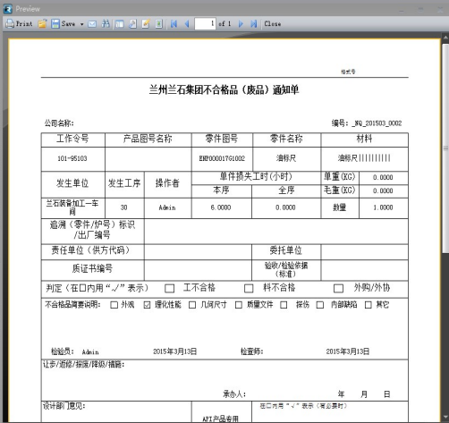

不合格品通知单样式参考

### 质量信息采集及处理

生产过程质量信息采集包括尺寸检验设备、PC控制检验设备、PLC控制设备等质量信息采集。

* 尺寸检验设备采集

现场质量检验分为两种情况，通过检验台检验数据，通过自动化检验设备检验。通过自动检验设备检验又分为通过 PC 控制和通过 PLC 系统控制两种。

现场检验数据收集，根据检验设备接口不同，通过各种接口实时获取质量数据，如下图：

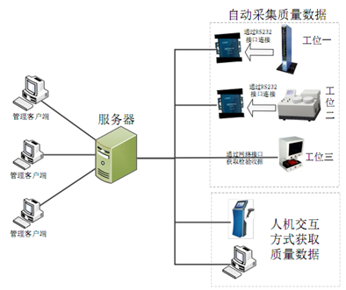

（1）系统为 PC 的检验设备

通过 PC 控制的检验设备，检验后数据为一个图片及数据描述文件， 描述文件中会显示测试后结论及相关内容。

（2）系统为 PLC 控制的设备

PLC 控制系统提供标准 RS232 接口，通讯协议使用 MODBUS 通讯协议，系统在每个检验机后接一个单串口服务器将 RS232 信号转化为 RJ45 信号，实时获取质量数据。

* 专业检验设备采集

为了不影响现有设备的操作与运行，针对设备接口形式不同通过设备联网、自动采集和手工录入三种方式及时采集质量数据。

可自动采集的设备清单

|  |  |  |  |  |  |  |
| --- | --- | --- | --- | --- | --- | --- |
| 序号 | 设备名称 | 设备编号 | 数量 | 采集数据项 | 所属车间 | 备注 |
|  | 热处理炉 |  |  | 温度 |  |  |
|  | 30T电弧炉 |  |  | 温度 |  |  |
|  | LF精炼 |  |  | 温度 |  |  |
|  | VD精炼 |  |  | 温度 |  |  |
|  | 10T电弧炉 |  |  | 温度 |  |  |
|  | AOD炉冶炼 |  |  | 温度 |  |  |
|  |  |  |  |  |  |  |

### 质证生成系统

产品生产完成后，需要给客户提交产品合格证信息，产品合格证信息除了产品名称编号等基本信息外还包括，产品熔炼时成分，炉号，产品检验的尺寸信息，热处理的曲线图，拉伸试验数据，探伤检验数据等各种检验数据，绝大部分信息都是源自于产品单件追溯，但是部分数据，因为设备接口形式等信息无法获取，还需要通过手工写入。

产品质证生成系统会将系统收集到的所有合格证上数据自动填写，部分不能通过采集获取的，在质证报告中通过手工填写。

质量证明书格式参照以下图片：

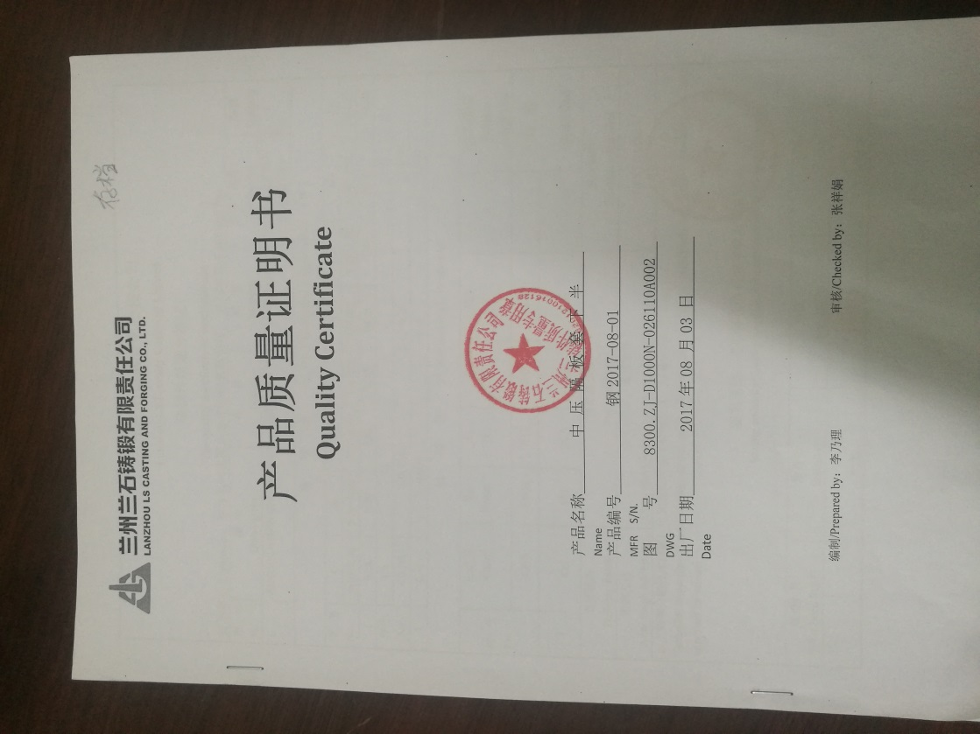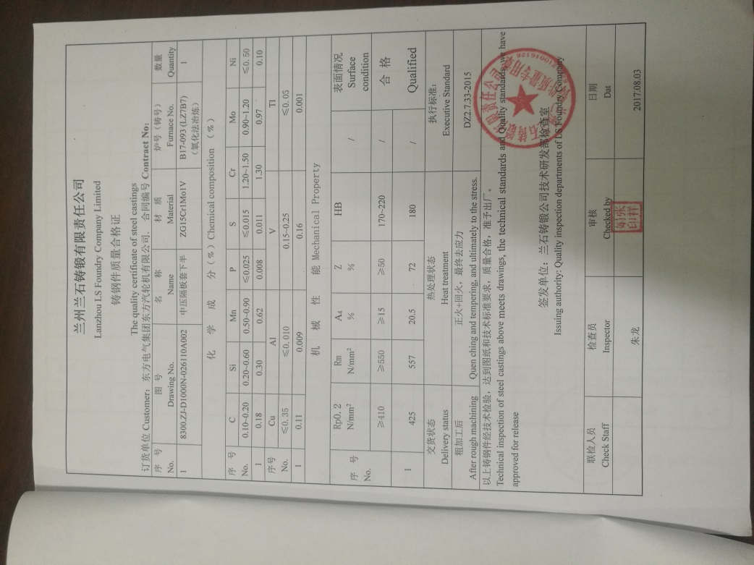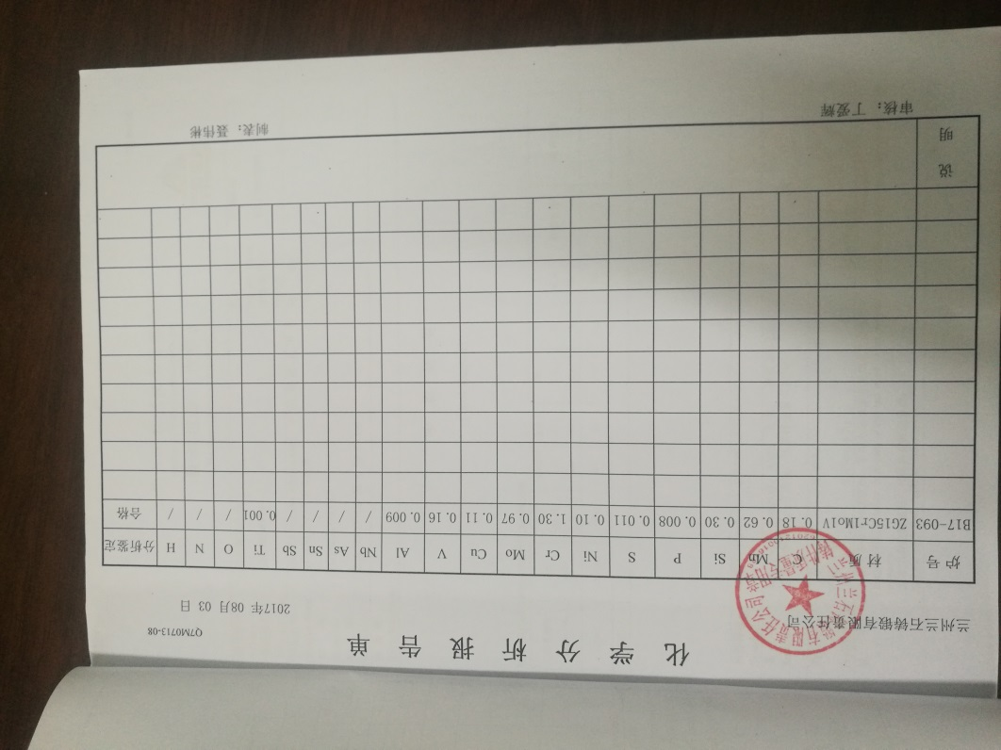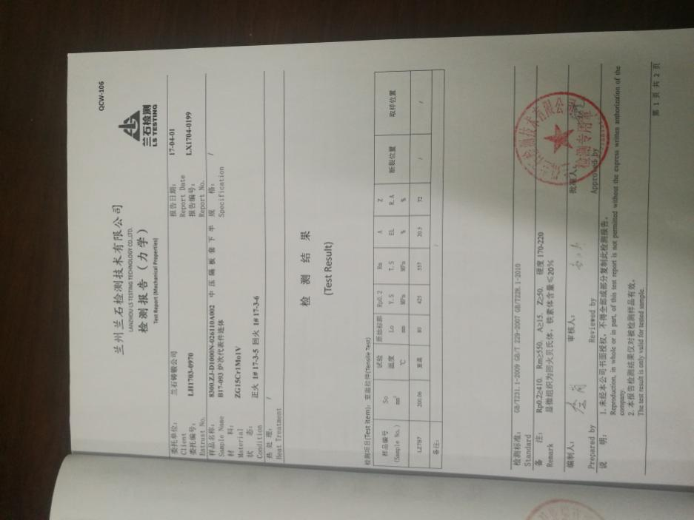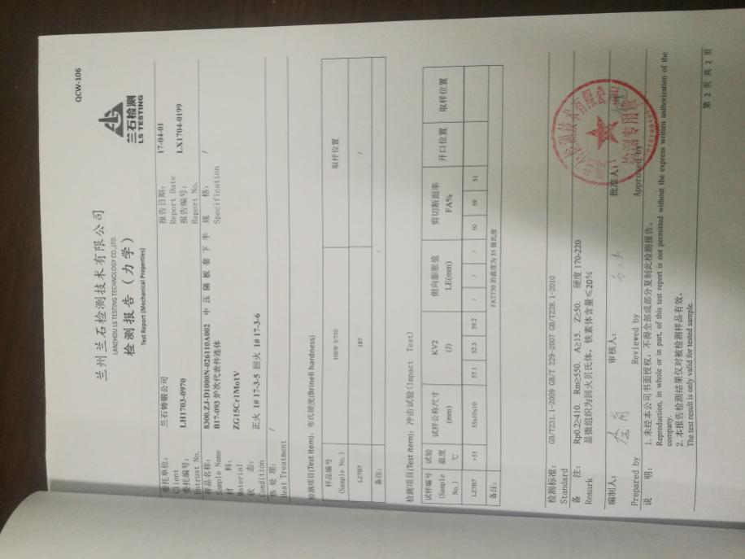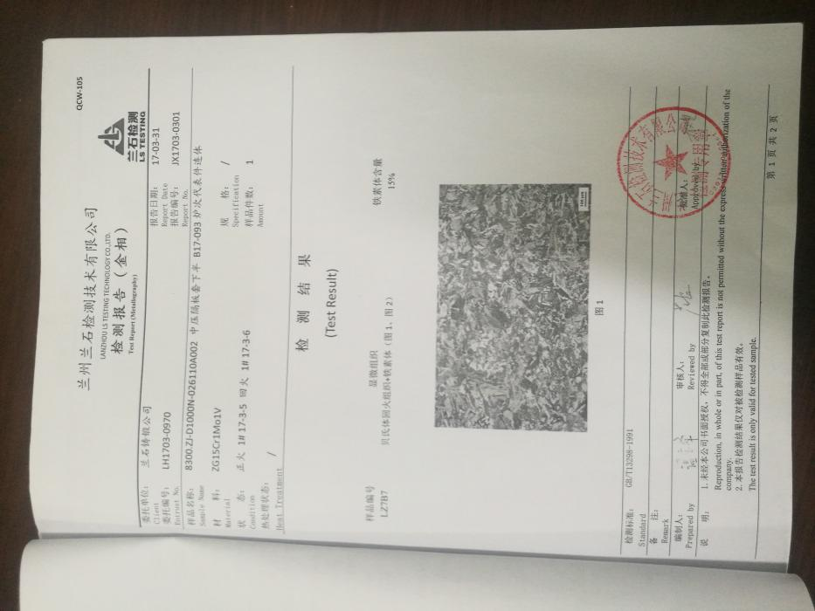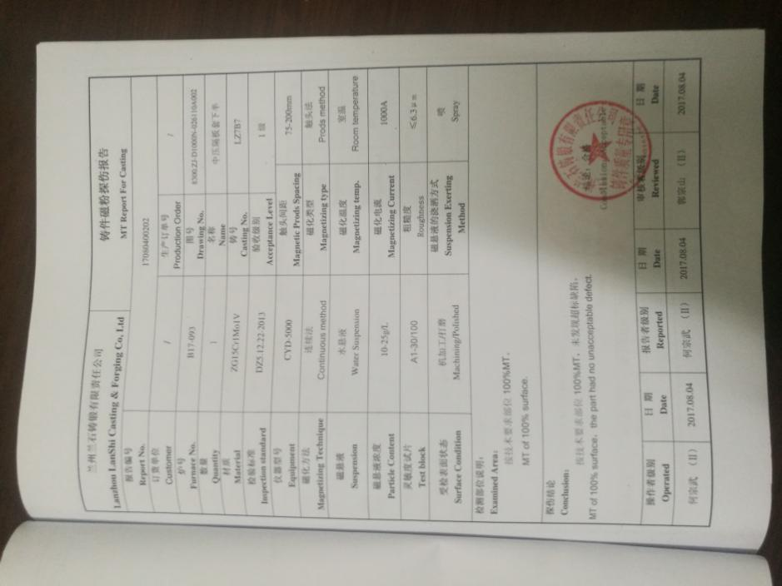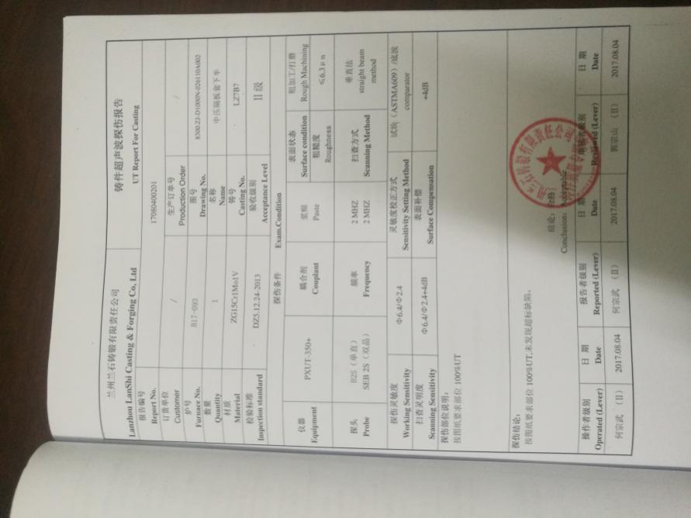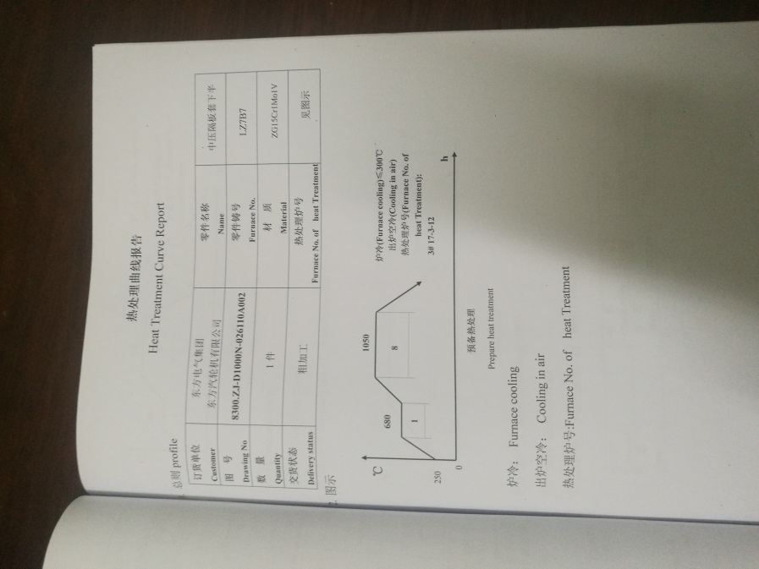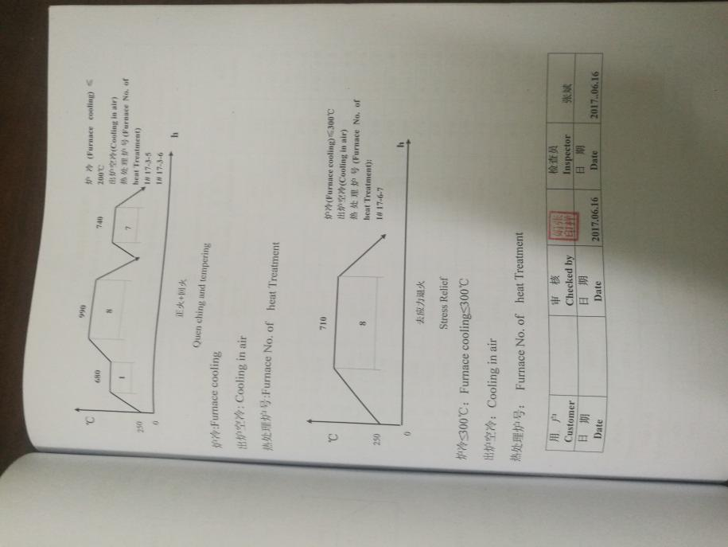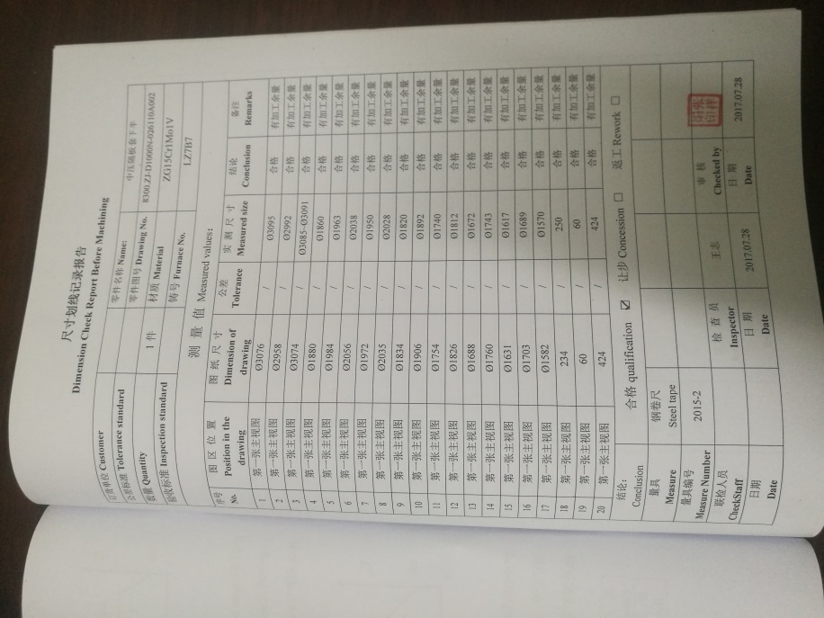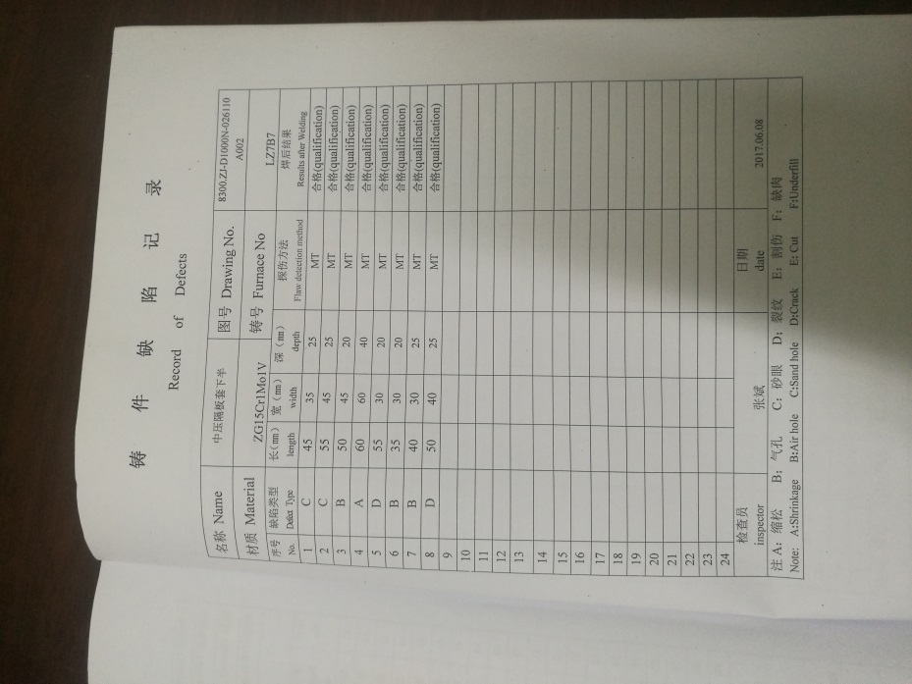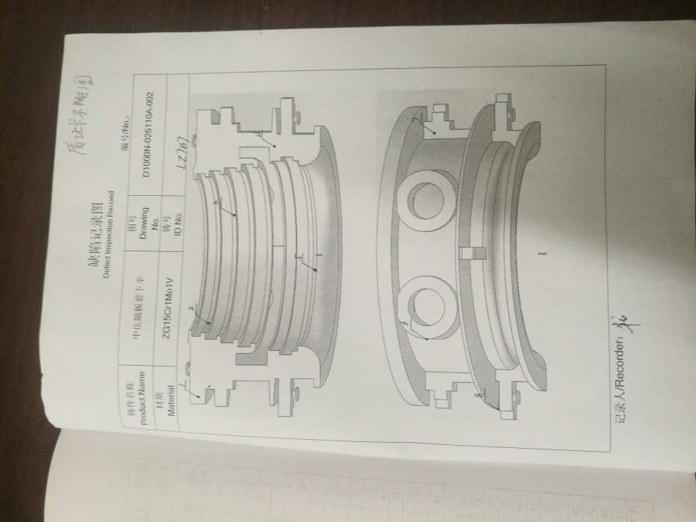

## 生产成本

能够详细记录每一件产品的原材料成本、生产者、实际生产所经过的工序，在每一工序设备上的生产时间，并基于设备平均能耗计算生产能耗，能够按照企业、车间、设备、产品进行生产能耗和成本统计，并输出相应报表。

原材料成本通过接口从ERP中获取。

生产者工时通过报工、检验确认和定工进行确定，并依据生产者单位工时绩效来核算生产者成本。

生产能耗在工序作业过程中由生产者交互式填入或根据生产时间进行估算，能耗主要包括用电量和用气量。

生产者报工时需要报产量、报工作、报异常、报绩效、报成本。

最终的生产成本要能够按照企业、车间、设备、产品（按追溯号）进行统计汇总。

## 单件追溯

* 锻造过程追溯

锻件按照唯一的追溯号进行产品追溯。

* 铸造/冶炼过程追溯

铸件按照唯一的铸号（或炉号）进行产品追溯。

铸件、锻件要求在生产过程管理中对所有产品不仅按照工单进行流转，而且同时按照产品追溯号流转，按产品生产工艺路线可查询全过程的生产工序、质检、性能、成本等生产信息。通过产品的追溯号完成产品的全过程追溯。

# 软硬件环境需求

## 服务器端需求

### 硬件要求

|  |  |  |
| --- | --- | --- |
| 需求标识&名称 | 详细要求 | 数量 |
| WEB服务器/DB服务器 | CPU：Inter至强处理器，8核，单核主频≥2.8GHz；  内存：≥32GB；  硬盘： RAID5 1TB+ 4硬盘；  双网卡：一个网卡带有外网IP | 2 |

为避免服务器故障，需要实现双机热备，即上述服务器需要2个，可采用虚拟化方案，但为避免出问题，虚机的主机应该在两台计算机上。

### 软件要求

|  |  |
| --- | --- |
| 需求标识&名称 | 详细要求 |
| 操作系统 | Linux Centos7.1以上 |
| 数据库 | MySql5.6以上，mongodb 3.2.9以上 |

## 客户端计算机要求

### 硬件要求

|  |  |  |
| --- | --- | --- |
| 需求标识&名称 | 详细要求 | 数量 |
| 客户端 | 内存4G以上、CPU4核3.0G以上、硬盘100G以上 | 车间计划员、车间主任、各级管理者 |
| 车间看板 | 65寸液晶电视 | 建议每车间一台 |

### 软件要求

|  |  |
| --- | --- |
| 需求标识&名称 | 详细要求 |
| 操作系统 | Linux ubuntu14.04以上/Windows xp以上/mac os10以上 |
| 浏览器 | Chrome49以上/Firefox51以上/Microsoft Edge25以上/safari10以上 |

## 智能终端要求

### 硬件要求

|  |  |  |
| --- | --- | --- |
| 需求标识&名称 | 详细要求 | 数量 |
| 智能终端（手机或平板） | 触控；  CPU：主频≥1.2GHz；  RAM容量：≥1GB；  ROM容量：≥2GB；  后置摄像头：≥800万像素 | 使用者人手一台 |

### 软件要求

|  |  |
| --- | --- |
| 需求标识&名称 | 详细要求 |
| 操作系统 | Android5.0及以上、IOS8.0以上 |

## 网络要求

车间需要部署无线wifi网络。

# 

# 接口需求

|  |  |
| --- | --- |
| **软件接口** | |
| 接口标识&名称 | 详细要求 |
| 获取ERP工单 | 从ERP获取工单，当工单变更时重新获取 |
| 返回工单执行结果 | 为ERP返回工单执行结果 |
| 获取物料成本 | 根据物料编码查询物料成本信息 |
| 不合格品不能完工入库 | 给ERP返回物料的不合格状态，ERP据此控制不能完工入库 |

# 其它需求

1. 质量检验控制节点应能实现系统内录入、存储、打印功能，且数据具有可提取性。
2. 通过手机APP可直接通过读取产品二维码信息直接进入质量控制系统录入或修改质量控制节点信息。
3. 系统内质量信息内容格式应包含但不限于文字、图片、音频、视频等格式。
4. 系统应具备依据质量控制节点信息初步出具不合格通知单的功能，且能提取质量控制节点不合格记录并反馈至不合格通知单。
5. 质证生产系统具有能提取质量信息采集数据初步生成质量证明书的功能。